**LAPORAN PRAKTIKUM**

**PEMROGRAMAN WEB**

**INSTALASI VIRTUALBOX DAN LINUX DEBIAN**

Dosen Mata Kuliah :

Bapak Muhammad Jauharul Fuady



Oleh :

Ahmad Khakim Amrullah (110533406962)

PTI A 2011

**PRODI S1 PENDIDIKAN TEKNIK INFORMATIKA**

**JURUSAN TEKNIK ELEKTRO**

**FAKULTAS TEKNIK**

**UNIVERSITAS NEGERI MALANG**

**MALANG**

**SEPTEMBER 2013**

**Ahmad Khakim Amrullah | 110533406962**

**PTI Offering A 2011**

**Dasar Teori**

Debian adalah sistem operasi komputer yang tersusun dari paket-paket perangkat lunak yang dirilis sebagai perangkat lunak bebas dan terbuka dengan lisensi mayoritas GNU General Public License dan lisensi perangkat lunak bebas lainnya. Debian GNU/Linux memuat perkakas sistem operasi GNU dan kernel Linux merupakan distribusi Linux yang populer dan berpengaruh. Debian didistribusikan dengan akses ke repositori dengan ribuan paket perangkat lunak yang siap untuk instalasi dan digunakan.

Debian terkenal dengan sikap tegas pada filosofi dari Unix dan perangkat lunak bebas. Debian dapat digunakan pada beragam perangkat keras, mulai dari komputer jinjing dan desktop hingga telepon dan server. Debian fokus pada kestabilan dan keamanan. Debian banyak digunakan sebagai basis dari banyak distribusi GNU/Linux lainnya.

Sistem operasi Debian merupakan gabungan dari perangkat lunak yang dikembangkan dengan lisensi GNU, dan utamanya menggunakan kernel Linux, sehingga populer dengan nama Debian GNU/Linux. Sistem operasi Debian yang menggunakan kernel Linux merupakan salah satu distro Linux yang populer dengan kestabilannya. Dengan memperhitungkan distro berbasis Debian, seperti Ubuntu, Xubuntu, Knoppix, Mint, dan sebagainya, maka Debian merupakan distro Linux yang paling banyak digunakan di dunia.

Cara pemasangan web server pada Debian adalah dengan menginstal MySQL *server* dan *client*, Apache2, PHP5, dan phpMyAdmin dengan menggunakan *Root terminal* di Debian. Caranya sebagai berikut:

* MySQL *server* dan *client*: *apt-get install mysql-server mysql-client*
* Apache2: *apt-get install apache2*
* PHP5: *apt-get install php5 libapache2-mod-php5*
* phpMyAdmin: *apt-get install phpmyadmin*

Selain itu, terdapat pula aplikasi lain yang berguna dalam pemasangan web server menggunakan Debian ini, seperti, Putty dan WinSCP.

* Putty

Putty adalah aplikasi yang digunakan untuk melakukan *remote* terhadap *host* dengan menggunakan ssh. Inti dari kegunaan Putty adalah untuk me*remote* semua kegiatan *web server* (dimisalkan Debian) pada *Virtual Machine* melalui *Windows*. Kita dapat mengatur semua kegiatan yang ada di *Virtual Machine* melalui *Windows* tanpa harus melakukannya pada *Virtual Machine*.

* WinSCP

WinsSCP adalah aplikasi *open source* yang berfungsi sebagai SFTP dan FTP *client* untuk Windows. Fungsinya adalah sebagai *file* transfer antar dua komputer lokal dan *remote* secara aman dan mudah.

**Langkah-langkah instalasi:**

1. **Membuat *Virtual* *Machine***

* Hal pertama yang dilakukan adalah menginstal *VirtualBox*.
* Jika sudah selesai maka langkah selanjutnya adalah membuat *virtual machine* baru sebagai tempat instalasi *operating system Debian*.
* Yang pasti pertama kali adalah memilih tipe *operating system*, yaitu *Linux* dan *Debian* sebagai versinya. Kemudian memberikan nama pada *virtual machine* juga seperti ditunjukkan gambar 1 dibawah ini:

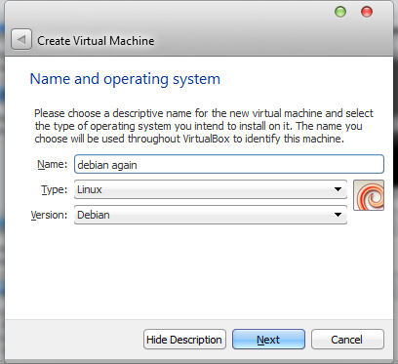

* Selanjutnya adalah menentukan kapasitas memori RAM seperti gambar dibawah ini:

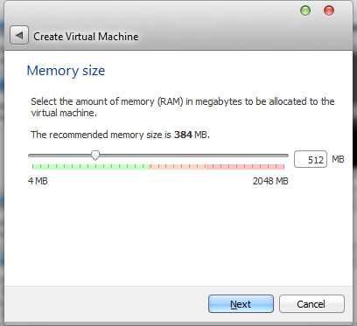

* Selanjutnya adalah membuat ruang untuk virtual hard drive seperti gambar dibawah ini:

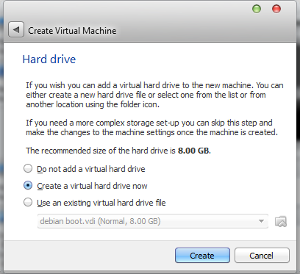

* Lalu dilanjutkan dengan memilih VDI pada tipe hard drive seperti ditunjukkan gambar dibawah ini:

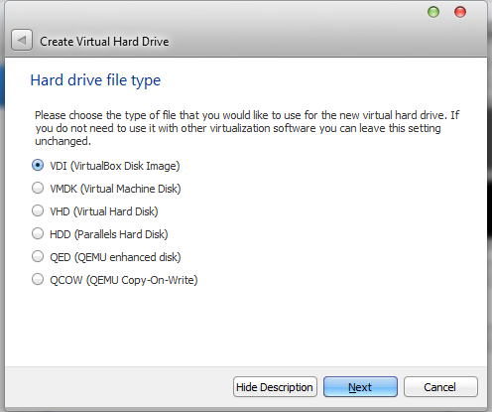

* Lalu dilanjutkan dengan memilih tipe penyimpanan pada hard drive dengan memilih *Dynamically allocated* seperti gambar dibawah ini:

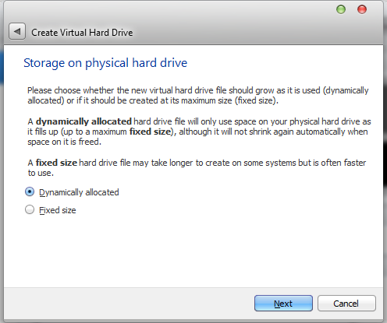

* Kemudian memberikan nama pada virtual machine yang akan digunakan seperti gambar dibawah ini:

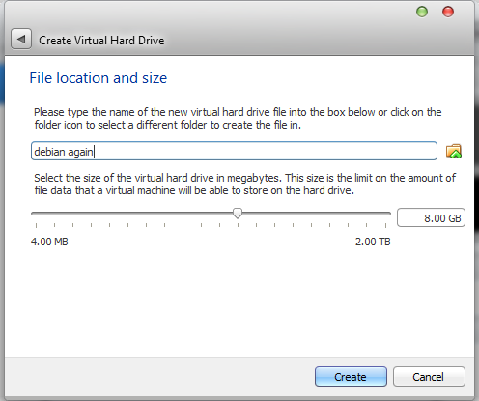

* Kemudian klik *Create* untuk *finishing*.

1. **Mengatur *Virtual Machine***

* Setelah *Virtual Machine* selesai dibuat, selanjutnya adalah melakukan pengaturan pada *virtual machine* tersebut dengan cara klik kanan pada *virtual machine* tersebut dan memilih *Setting* seperti gambar dibawah ini:

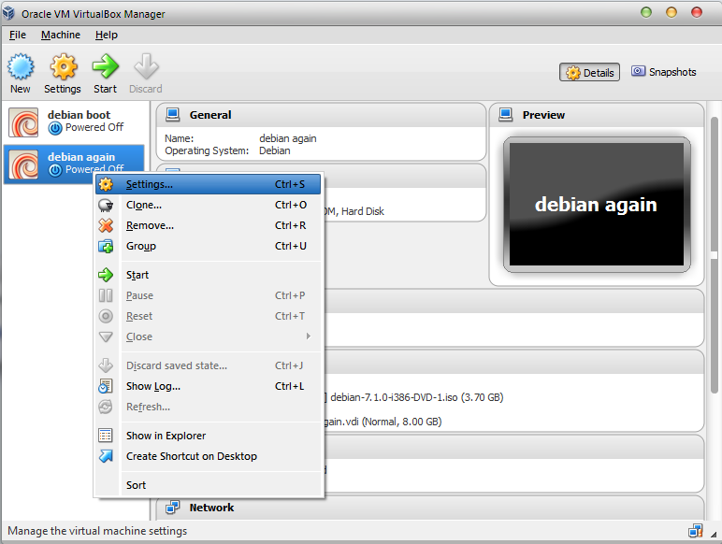

* Setelah masuk menu *setting*, pilih menu *Network* 🡪 *Attached to: Host-only adapter* 🡪 *Advanced* 🡪 hilangkan centang pada *Cable Connected* 🡪 Ok.

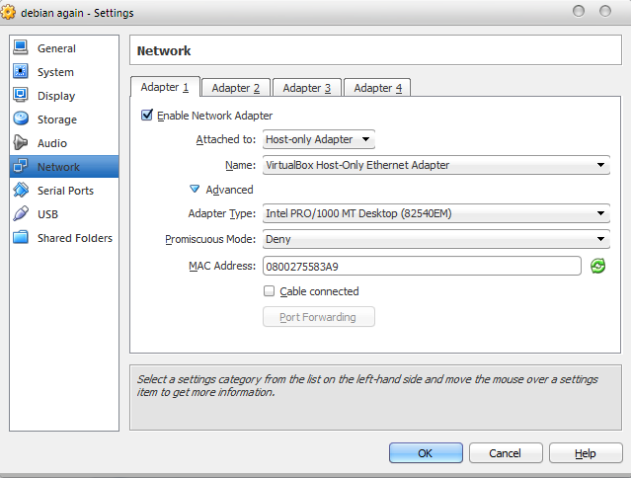

* Setelah itu masuk ke menu *Storage* 🡪 masukkan *disk* 1 disebelah kolom *IDE Secondary Master* 🡪 Ok, maka akan muncul tulisan seperti gambar yang dilingkari dibawah ini:

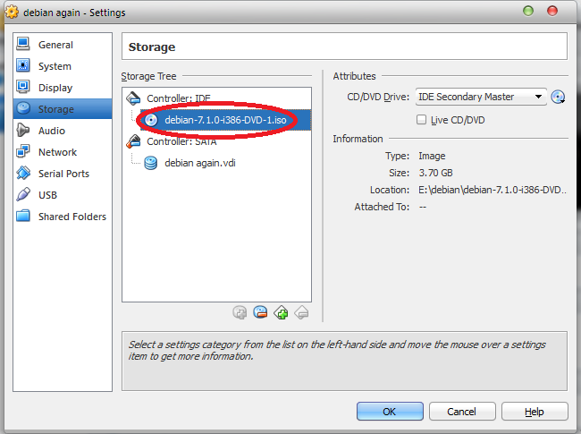

* Setelah selesai, klik Start sehingga akan muncul tampilan untuk memulai menginstall *operating system Debian* seperti gambar dibawah ini:

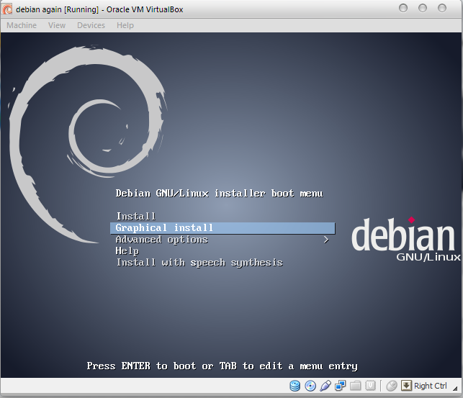

* Pilih *Graphical install* 🡪 tekan *enter*.

1. **Proses Instalasi OS**

* Setelah memilih *Graphical install*, dilanjutkan dengan memilih bahasa (*default: English*) seperti gambar dibawah ini:

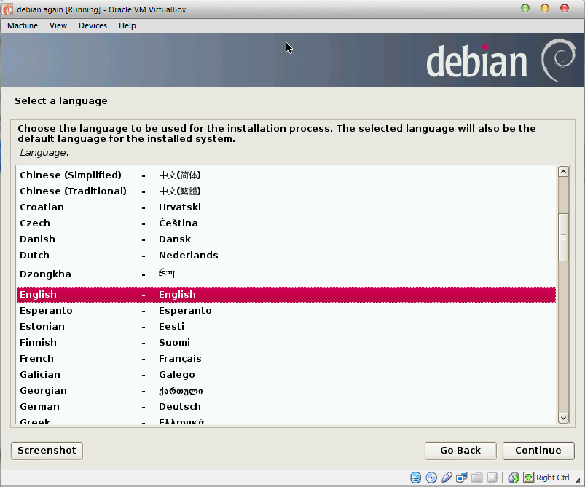

* Kemudian dilanjutkan dengan memilih lokasi (*default: United States*) seperti gambar dibawah ini:

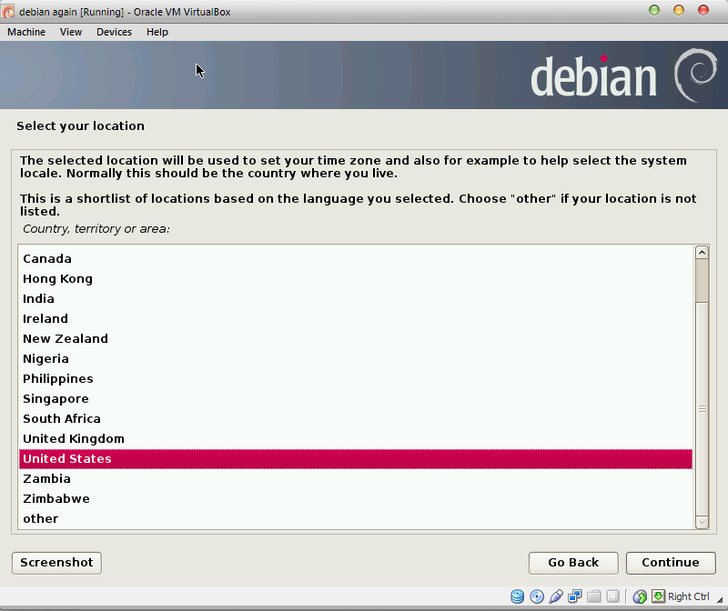

* Selanjutnya adalah memilih input keyboard (*default: American English*) seperti gambar dibawah ini:

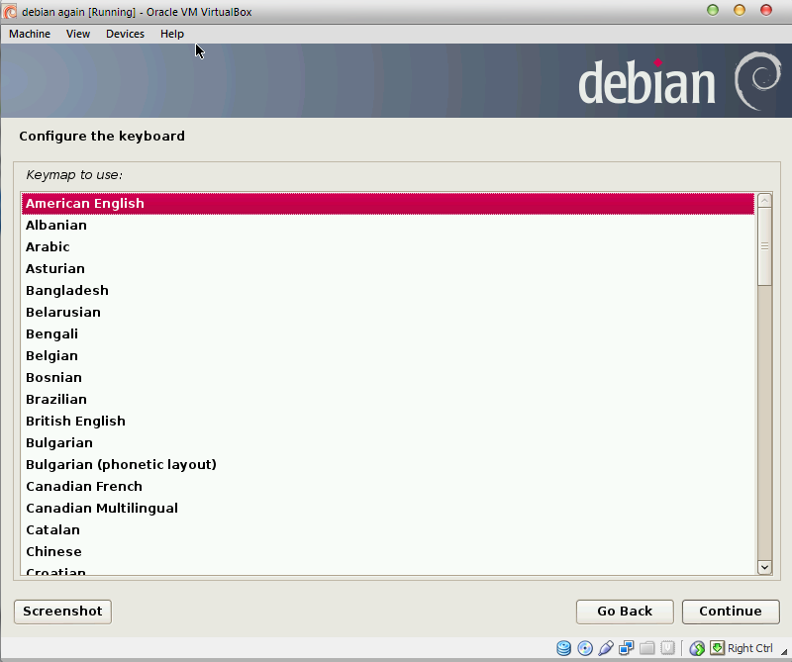

* Setelah diklik Ok, maka akan muncul proses seperti gambar dibawah ini:

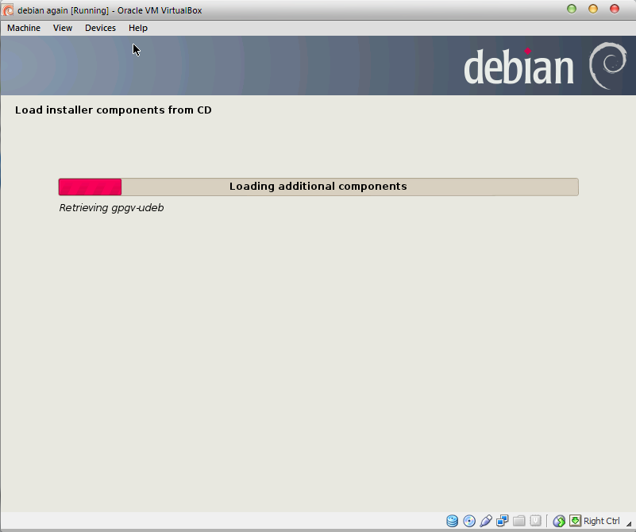

* Pada dialog selanjutnya akan muncul sebuah peringatan, langsung *Next*.
* Setelah itu muncul dialog selanjutnya untuk melakukan *setting network*. Pilih *Do not* *configure* karena ini mengharuskan kita untuk *online* seperti ditunjukkan gambar dibawah ini:

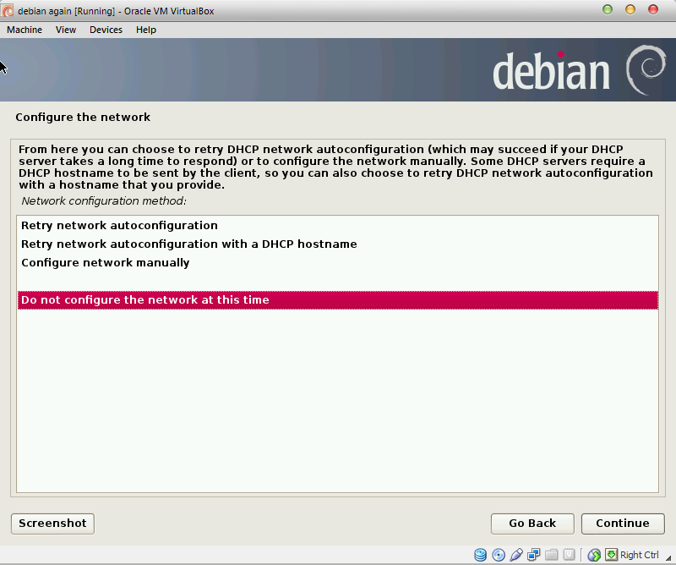

* Langkah selanjutnya adalah memberikan nama pada *host* dan memberikan *password* pada *root* seperti ditunjukkan gambar dibawah ini:

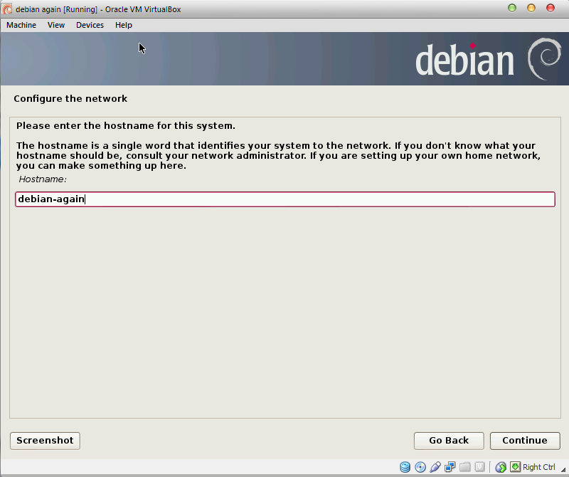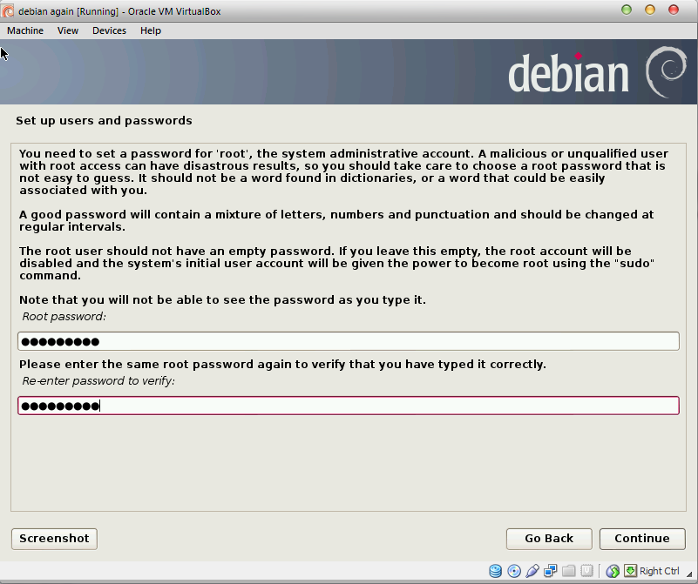

* Langkah selanjutnya adalah memberikan nama pada *user* dan *user password* seperti gambar dibawah ini:

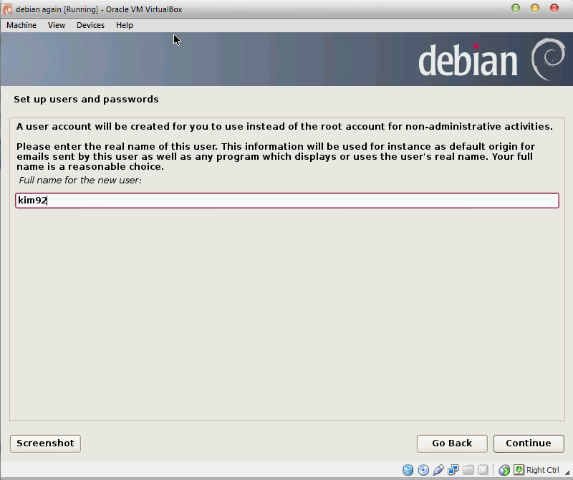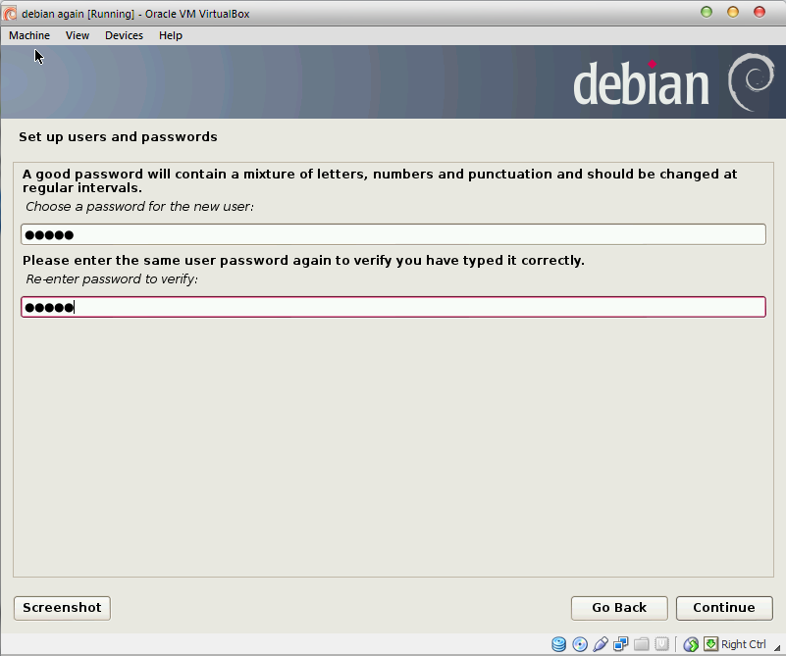

* Langkah selanjutnya adalah mengatur acuan waktu (*default: western*) seperti ditunjukkan gambar dibawah ini:

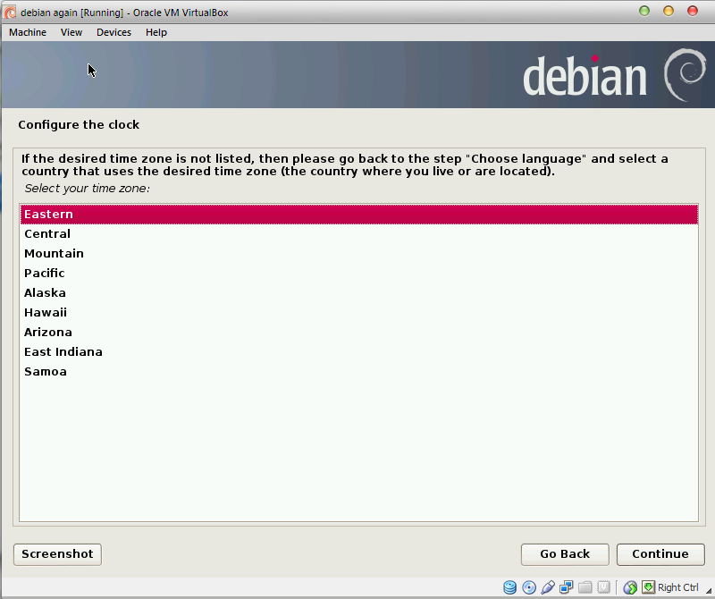

* Setelah itu akan muncul *progress bar* memulai proses *partitioning* seperti gambar dibawah ini:

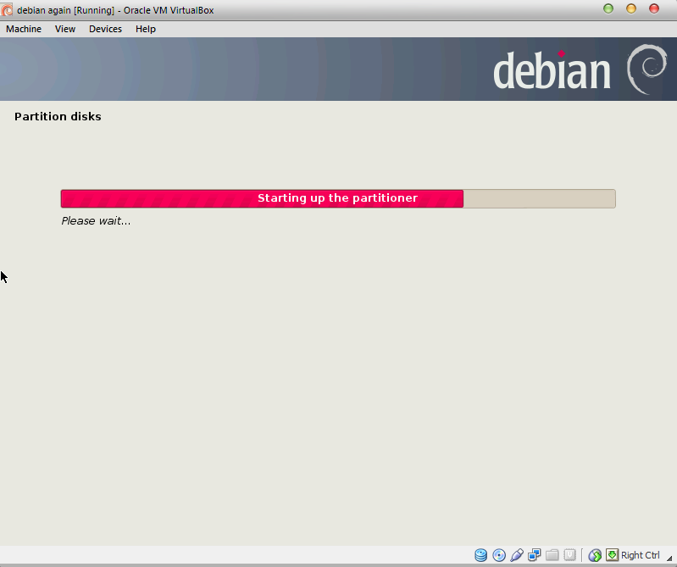

* Pada pengaturan ini pilih *Guided – Use entire disk* 🡪 *Continue*. Ditunjukkan oleh gambar dibawah ini:

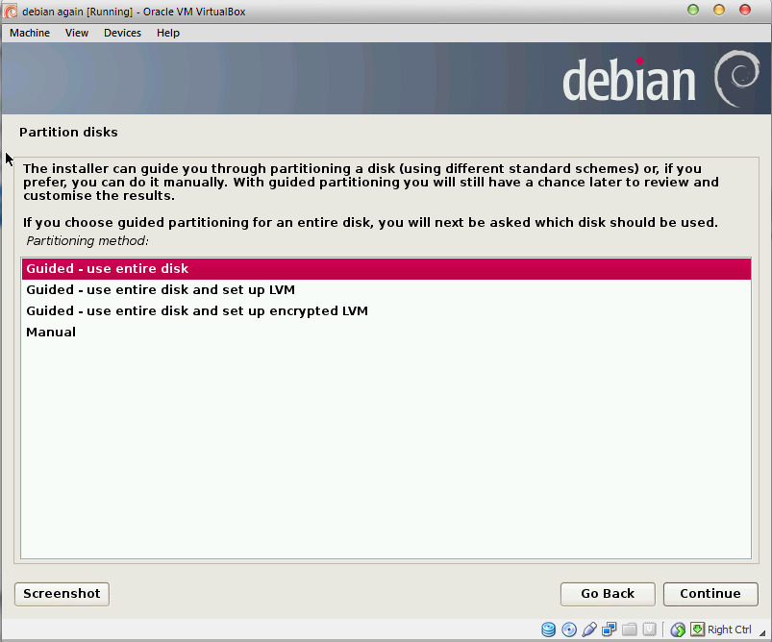

* Proses selanjutnya adalah memilih *disk* untuk dilakukan *partitioning* seperti gambar dibawah ini:

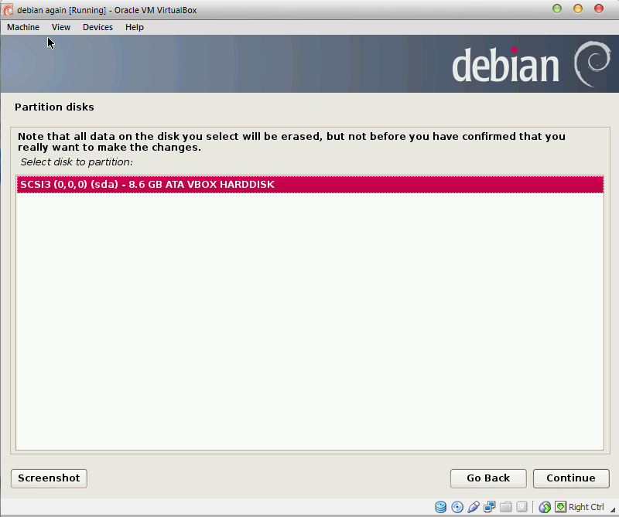

* Pada kotak dialog selanjutnya adalah memilih skema *partitioning*, yaitu dengan memilih *All files in one partition* 🡪 *Continue* seperti yang ditunjukkan gambar dibawah ini:

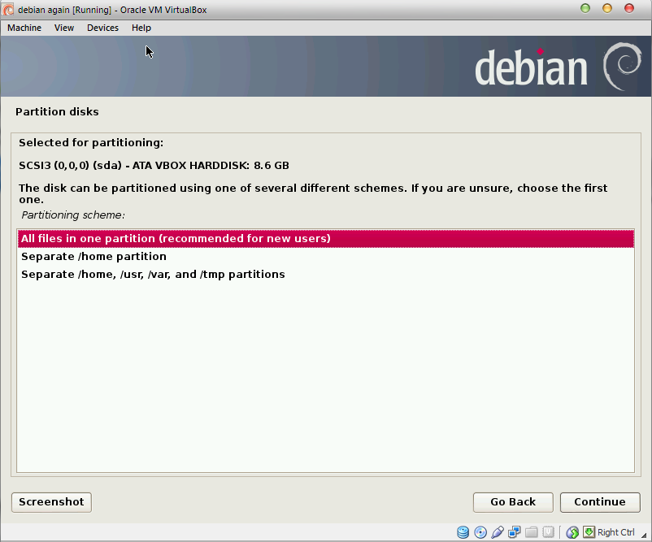

* Selanjutnya adalah memilih *Finish partitioning* 🡪 *Continue* seperti ditunjukkan gambar dibawah ini:

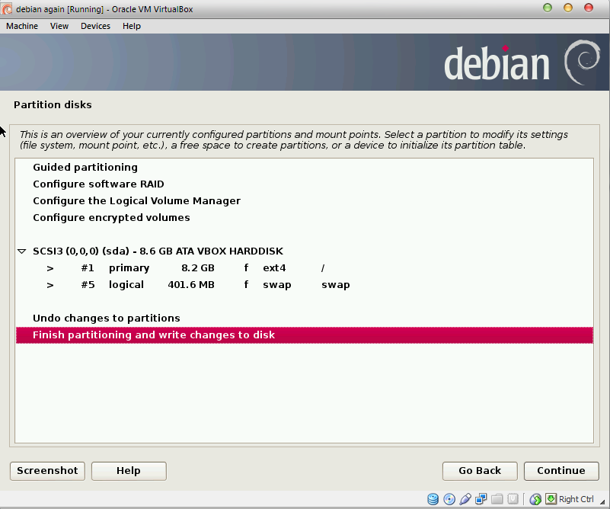

* Kemudian memilih “*Yes*” 🡪 *Continue*, sehingga akan muncul progress bar lagi tanda semua input yang kita masukkan sebelumnya telah diproses seperti ditunjukkan pada gambar dibawah ini:

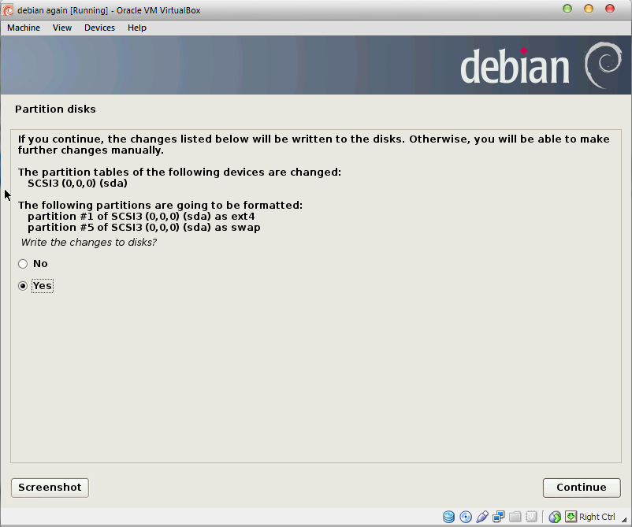

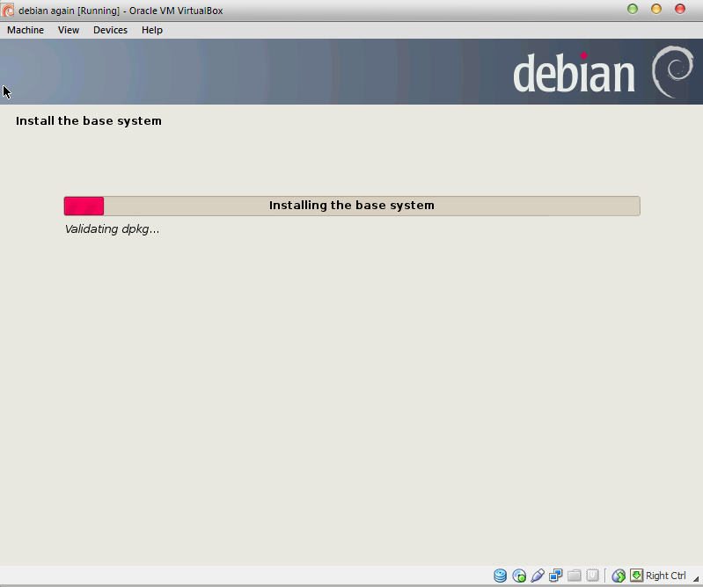

* Setelah selesai, maka akan muncul kotak dialog seperti gambar dibawah ini:

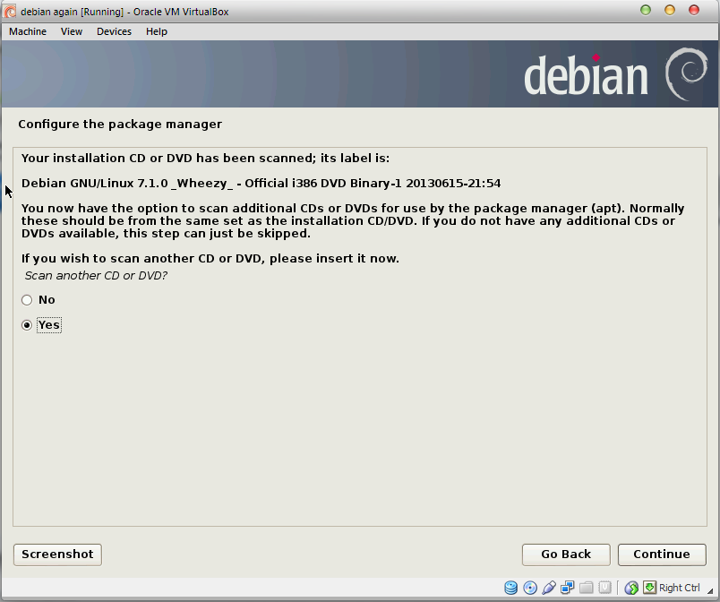

* Masuk ke *VirtualBox* kemudian lakukan setting storage seperti langkah awal memasukkan *disk*. Masukkan *disk* 1 🡪 *Ok*.



* Kembali ke kotak dialog sebelumnya, kemudian pilih “*Yes*” 🡪 *Continue*.
* Setelah itu akan muncul kotak dialog yang sama seperti sebelumnya yang menyuruh kita untuk memasukkan *disk* 2. Lakukan cara yang sama seperti cara memasukkan *disk* 1 yang ditunjukkan gambar dibawah ini:

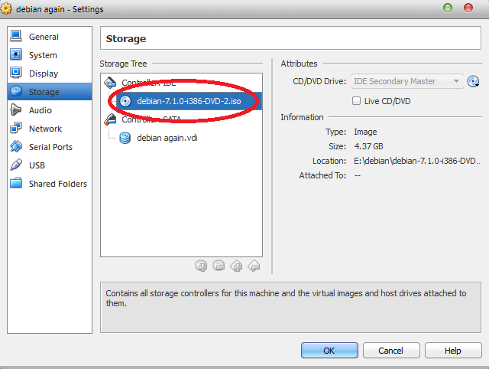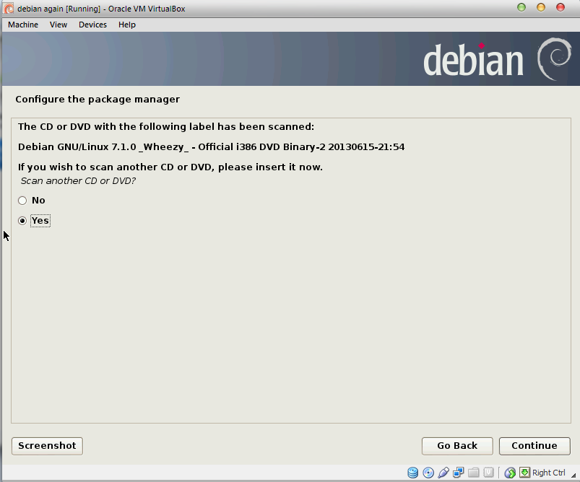

* Setelah itu akan muncul kembali kotak dialog yang menyuruh kita untuk memasukkan disk 3 dengan melakukan cara yang sama seperti cara yang sebelumnya. Dapat dilihat pada gambar dibawah ini:

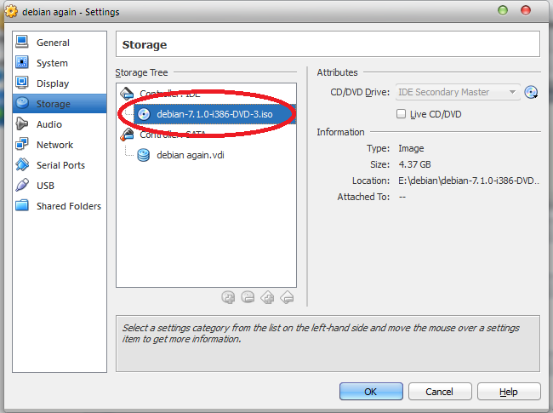

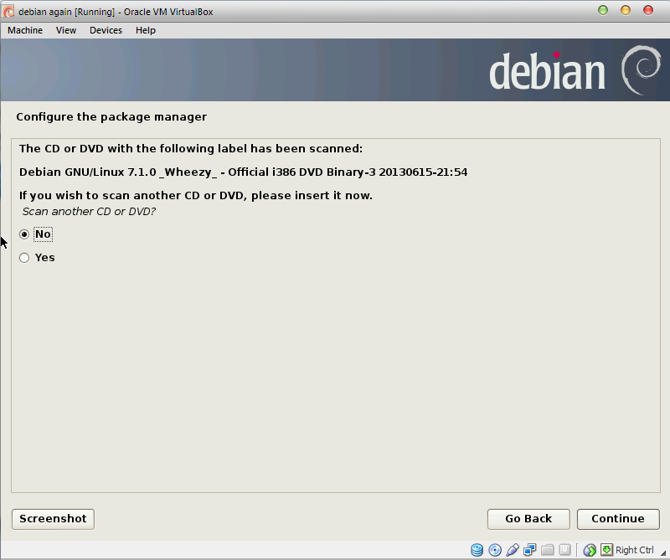

* Selanjutnya akan muncul kotak dialog seperti gambar dibawah ini:

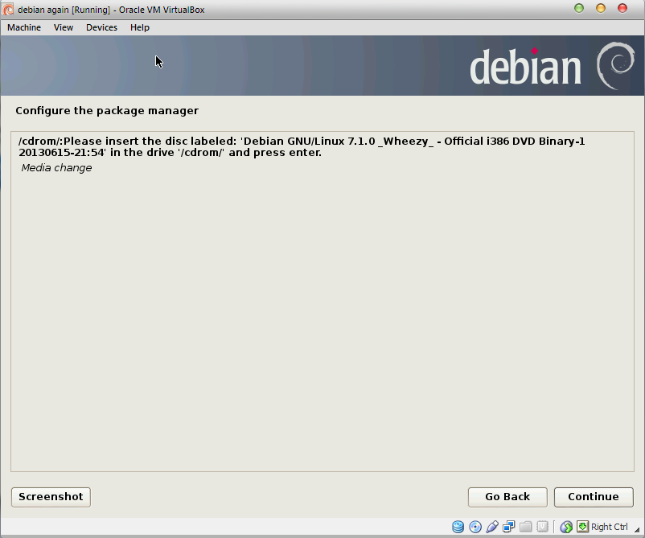

* Kotak dialog ini memberitahukan kita untuk mengganti *disk* menjadi *disk* 1. Cara dapat dilakukan seperti cara sebelumnya sehingga akan menjadi seperti gambar dibawah ini:

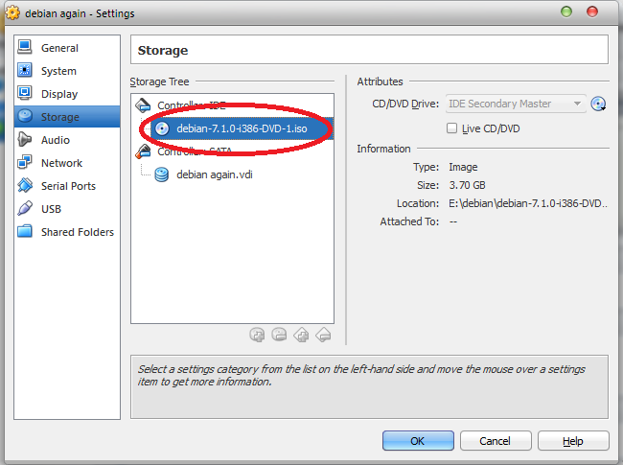

* Setelah diklik *Ok*, kembali ke kotak dialog sebelumnya kemudian klik *Continue*. Kemudian input akan diproses seperti gambar dibawah ini:

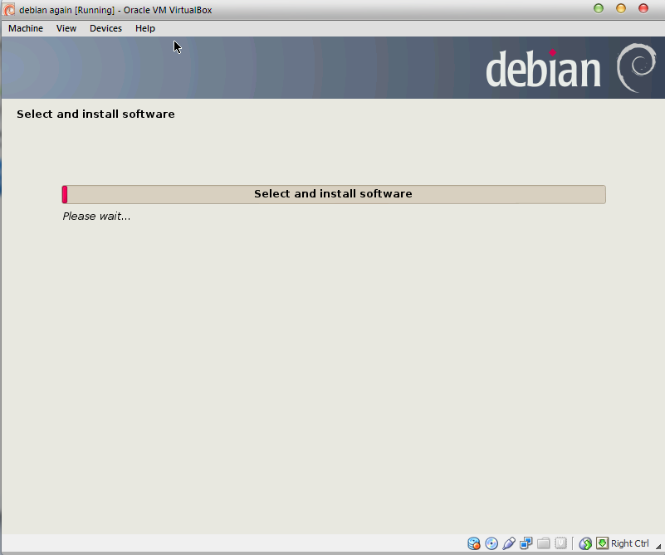

* Setelah itu muncul kotak dialog lagi yang mengharuskan kita untuk mengganti *disk* lagi dengan *disk* 2 seperti ditunjukkan gambar dibawah ini:

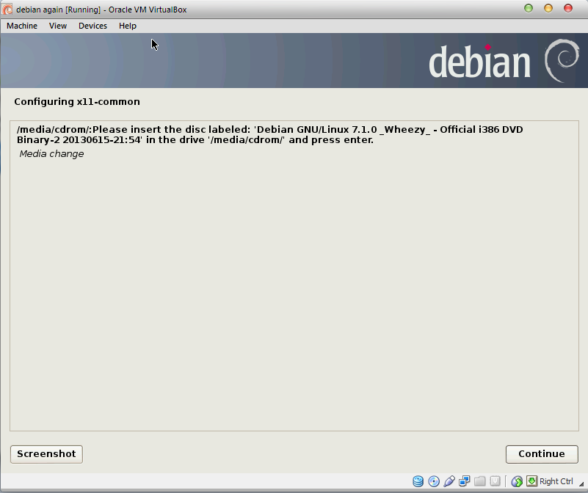

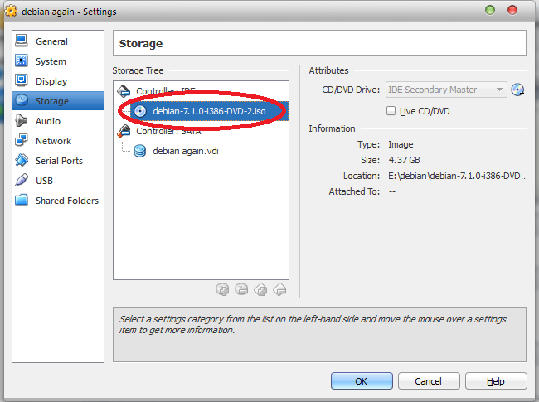

* Cara mengganti menjadi *disk* 2 sama seperti langkah sebelumnya. Lalu input akan diproses kambali.
* Kemudian akan muncul kotak dialog yang menharuskan kita untuk mengganti *disk* dengan *disk* 1 lagi yang ditunjukkan gambar dibawah ini:

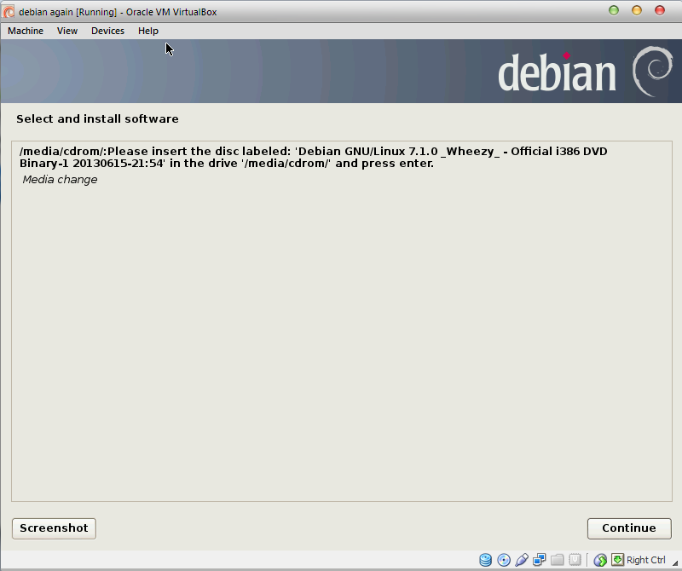



* Cara untuk mengganti *disk* juga masih sama seperti langkah yang sebelumnya.
* Setelah input diproses oleh sistem, maka muncul kotak dialog seperti gambar dibawah ini:

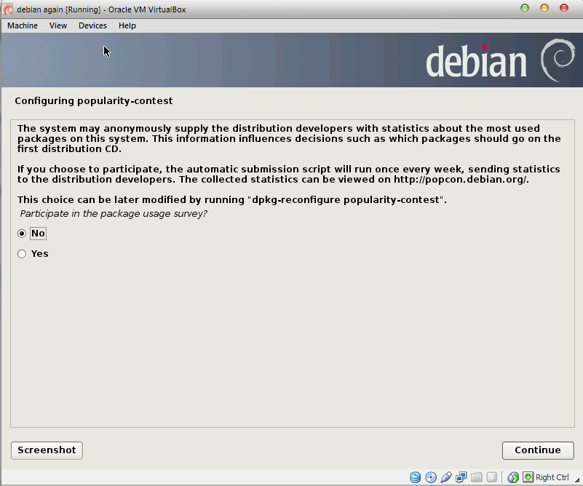

* Kali ini pilih “*No*” 🡪 *Continue*. Sehingga tampilan selanjutnya adalah seperti gambar dibawah ini:

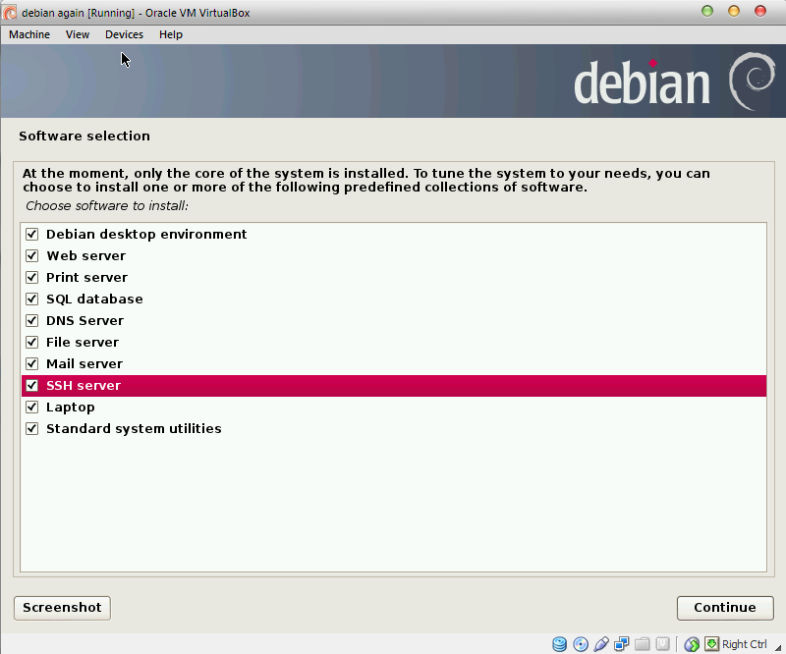

* Centang semua pilihan tersebut untuk melanjutkan proses instalasi seperti ditunjukkan gambar dibawah ini:

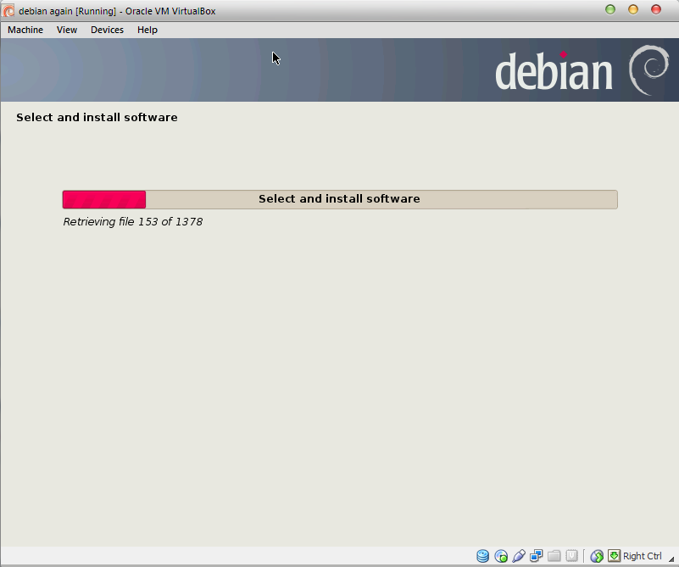

* Setelah itu muncul kembali kotak dialog yang mengharuskan kita untuk mengganti *disk* lagi dengan *disk* 2 seperti ditunjukkan gambar dibawah ini:

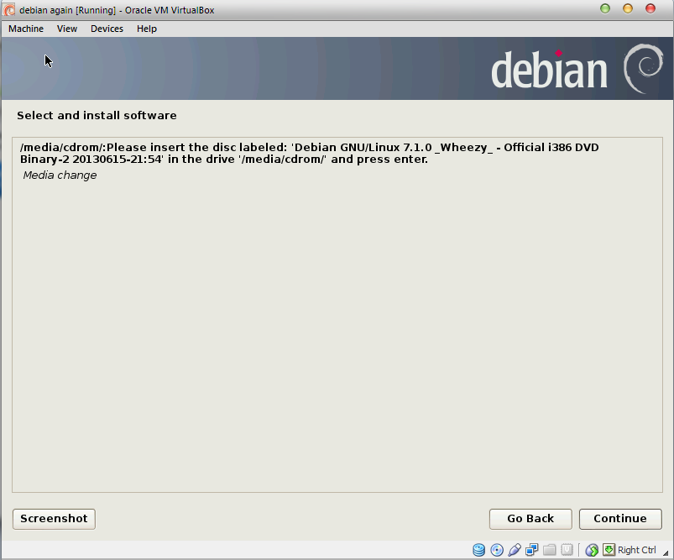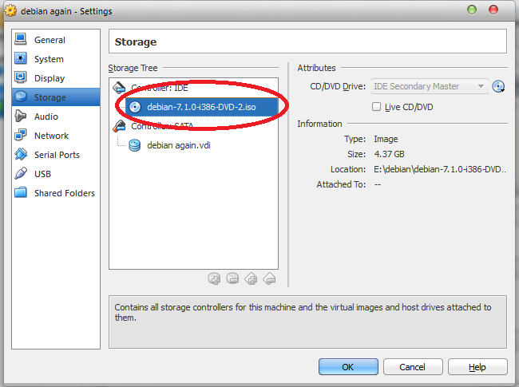

* Cara mengganti *disk* 2 ini masih sama dengan langkah mengganti *disk* sebelumnya.
* Setelah itu muncul kotak dialog lagi yang mengharuskan kita mengganti *disk* lagi dengan *disk* 1 seperti ditunjukkan gambar dibawah ini:

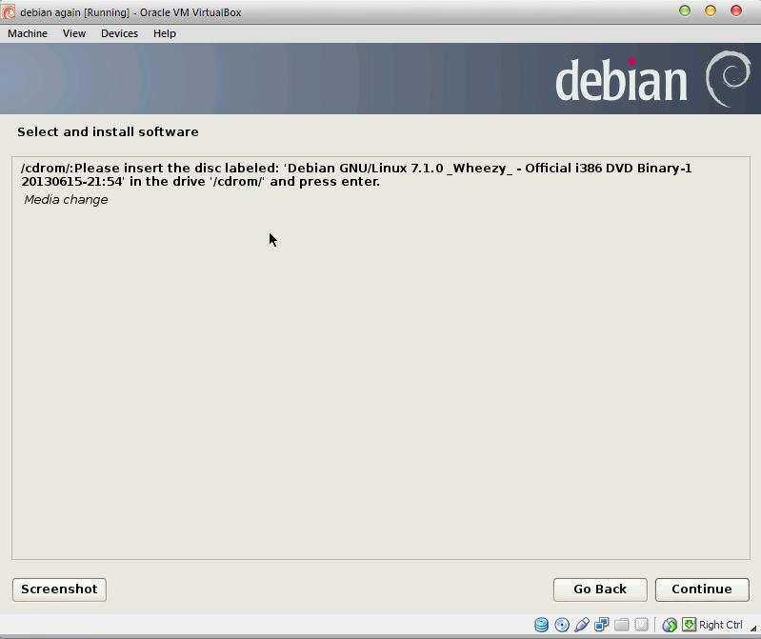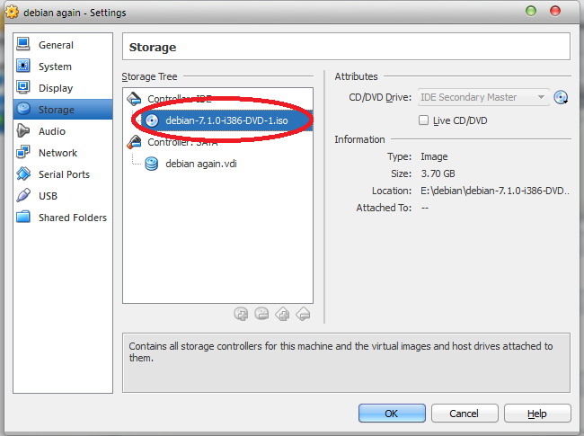

* Cara mengganti *disk* 1 ini masih sama dengan langkah mengganti *disk* sebelumnya.
* Setelah itu proses terakhir adalah proses instalasi *GRUB boot loader* yang ditunjukkan gambar dibawah ini:

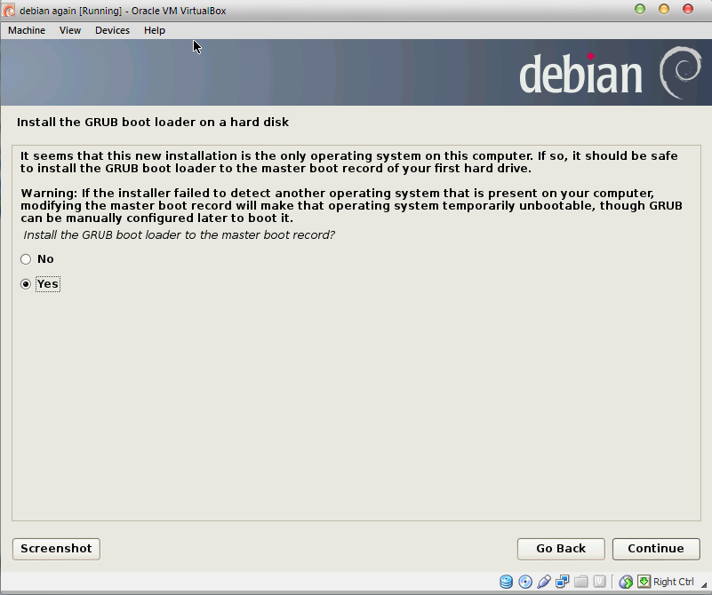

* Pilih “*Yes*” untuk melanjutkan proses instalasi.

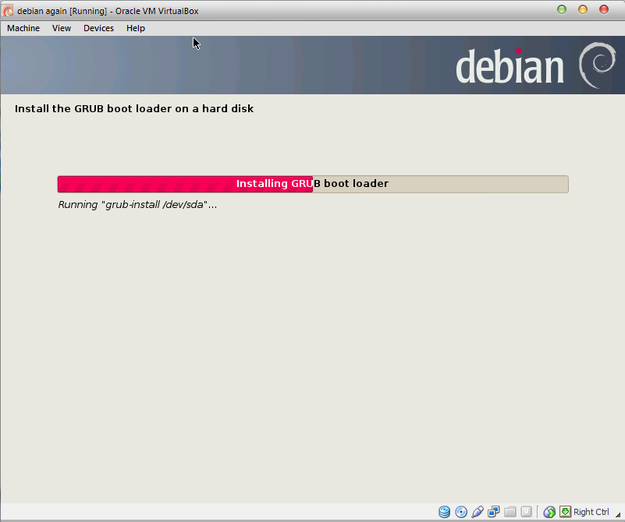

* Kemudian akan muncul tampilan seperti gambar berikut:

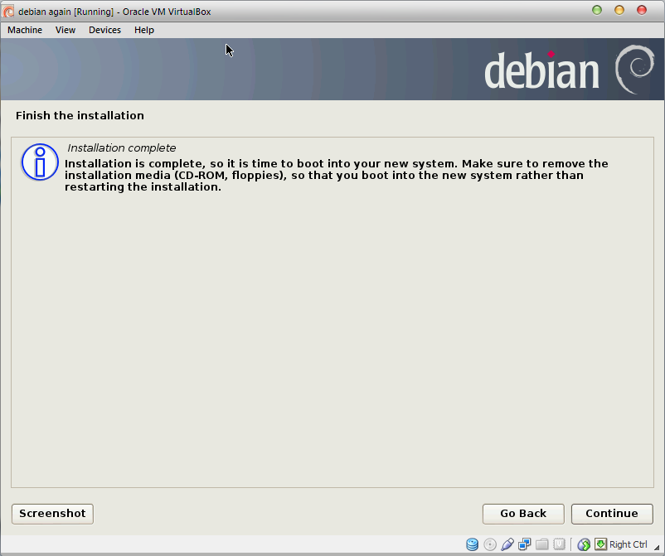

* Klik *Continue* untuk menyelesaikan proses terakhir.
* Setelah selesai maka akan muncul tampilan seperti gambar dibawah ini:

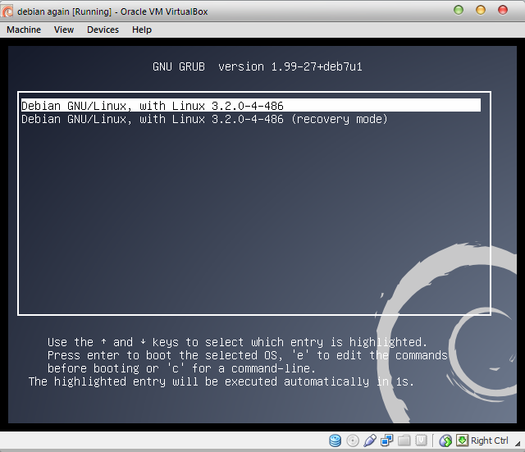

* Tampilan tersebut menandakan proses instalasi *operating system Debian*  telah sukses. Pilih yang pertama untuk melanjutkan ke tahap berikutnya.
* Tahap berikutnya kita hanya diharuskan memasukkan user password yang telah kita setting di awal. Tampilannya seperti berikut:

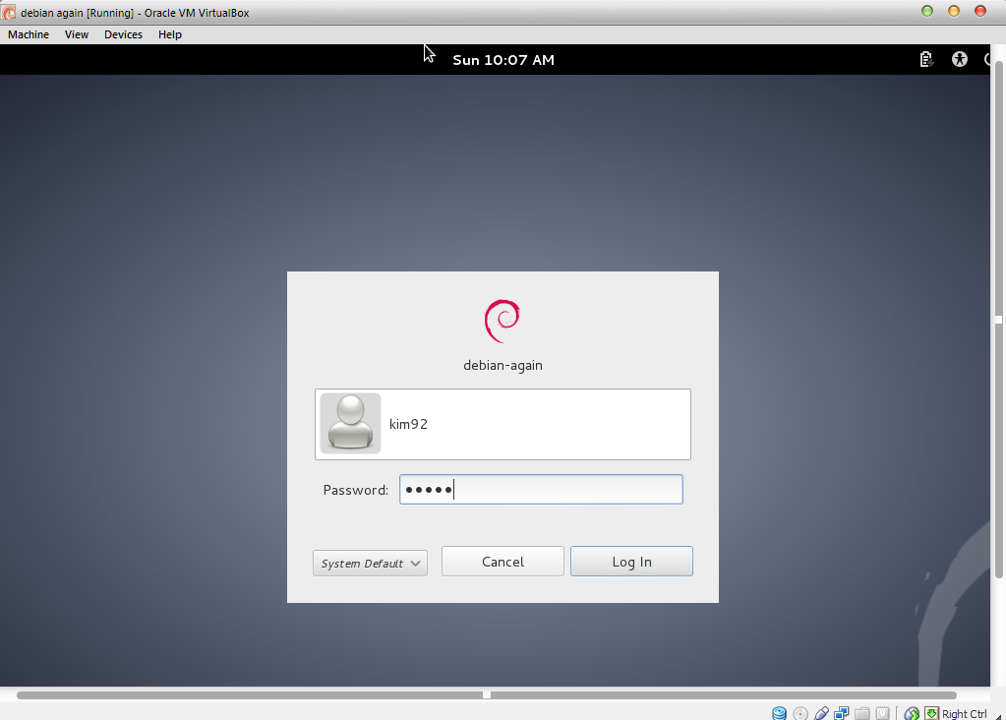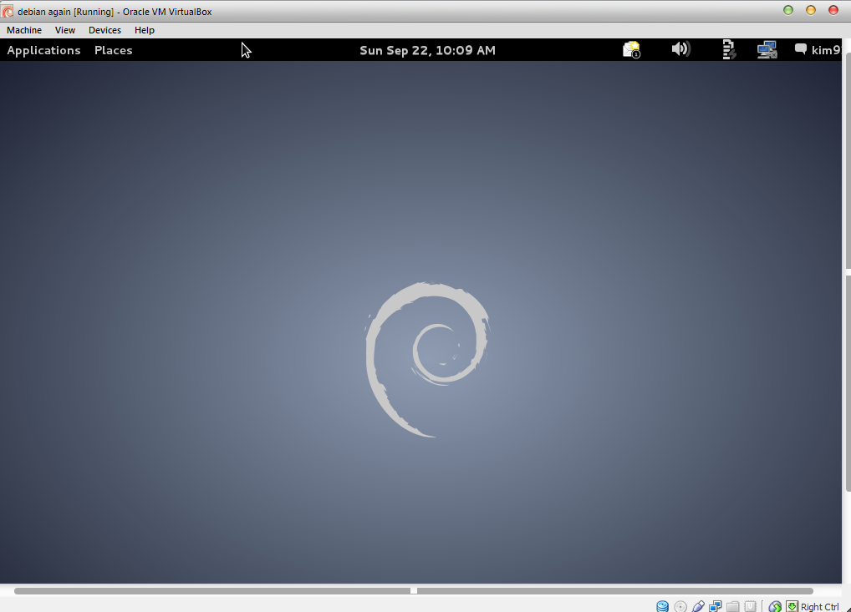

* OS *Debian* telah sukses dipasang di dalam *Virtual Machine*.

1. ***Testing* Koneksi**

* Setelah tampilan *home Debian* muncul, kembali ke *VirtualBox* untuk melakukan *setting* kembali pada *Network* 🡪 *Advanced* 🡪 centang kembali pada pilihan *Cable connected* 🡪 *Ok*. Dapat dilihat pada gambar dibawah ini:

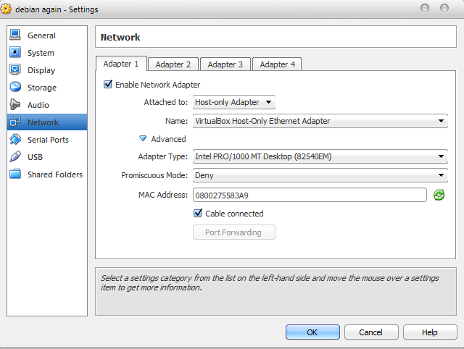

* Setelah itu matikan *Virtual Machine* yang berisi OS *Debian* kemudian klik *Start* lagi.

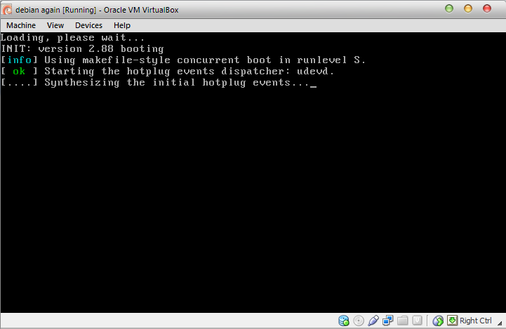

* Setelah muncul tampilan *home Debian* lagi, silahkan masuk menu *System Settings*. Caranya klik nama *user* yang ada di pojok kanan atas 🡪 *System settings* seperti gambar dibawah ini:

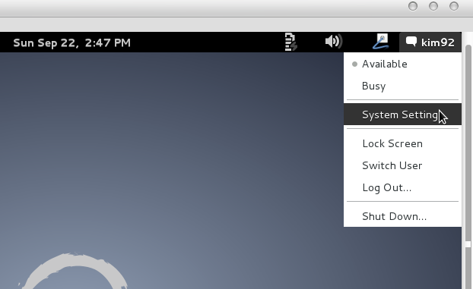

* Setelah itu akan muncul tampilan dari *System Settings* yang ditunjukkan gambar dibawah ini:

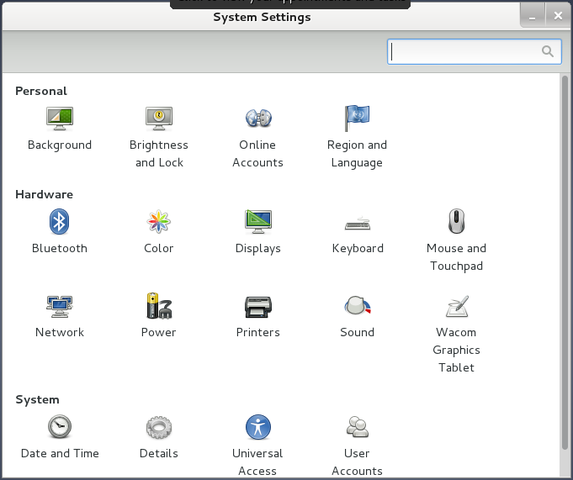

* Setelah muncul, pilih menu *Network*. Maka akan muncul tampilan seperti gambar dibawah ini:

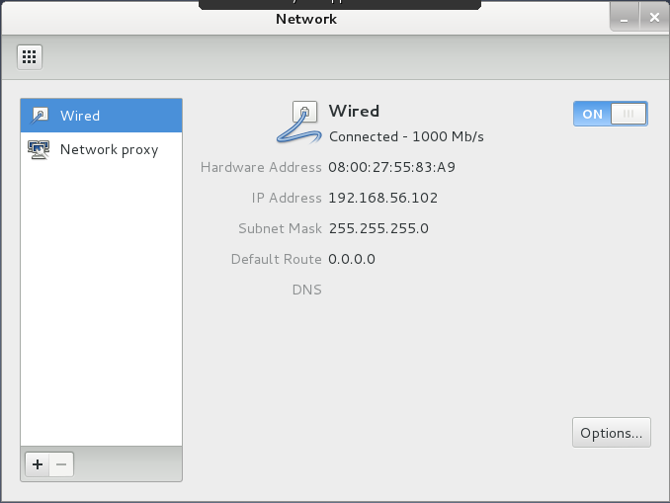

* Begitulah cara mengetahui *IP Address*-nya. Setelah itu masuk ke *command prompt* yang ada di komputer kita dengan cara klik *Start* 🡪 *cmd* 🡪 kemudian ketikkan *IP* *Addre ss* pada *command prompt* tadi, sehingga tampilannya seperti gambar dibawah ini:

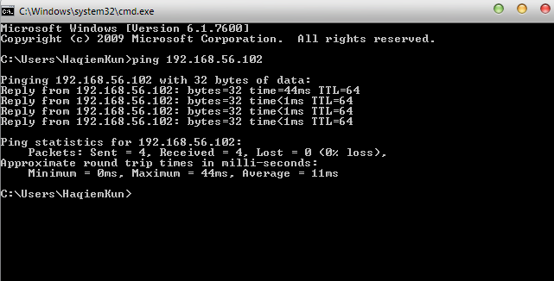

* Jika sudah tersambung, kita dapat mengeceknya dengan menggunakan *web browser* dengan cara mengetikkan *IP Address* tadi pada *web browser*. Jika tersambung dengan sukses, maka tampilan pada *web browser* akan menjadi seperti gambar dibawah ini:

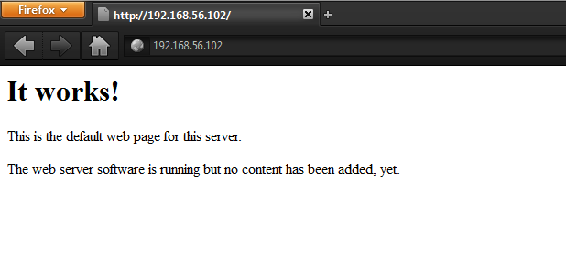

1. **Instalasi *Server* Lokal (*localhost*)**

* Setelah *testing* koneksi sukses, kembali ke *home Debian* untuk melakukan instalasi *server* lokal (*localhost*).
* Caranya dengan klik menu *Applications* 🡪 *Accessories* 🡪 *Root Terminal* seperti gambar dibawah ini:

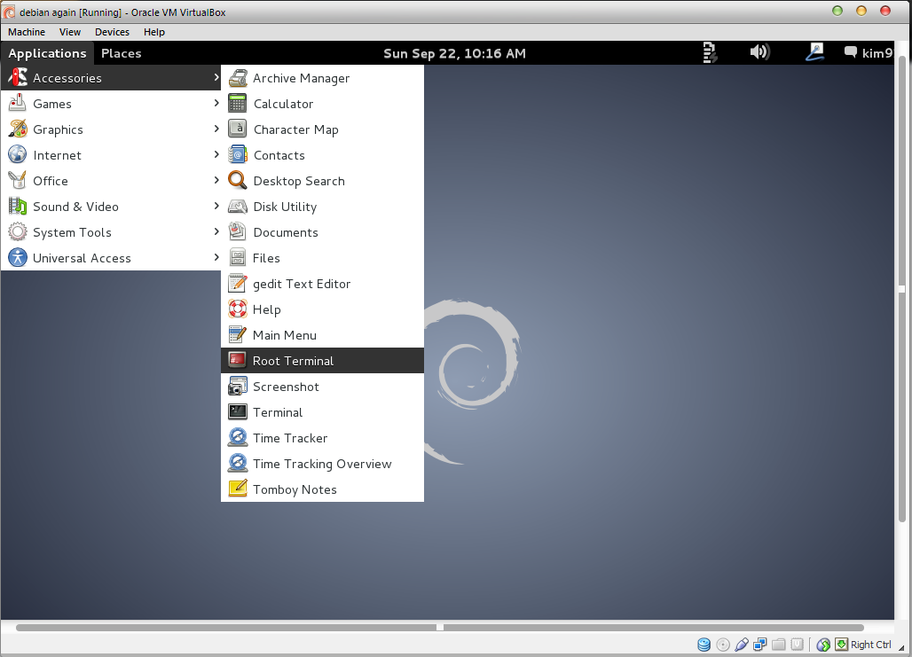

* Kemudian kita akan disuruh untuk memasukkan *password root* yang telah kita buat di awal sebelumnya.

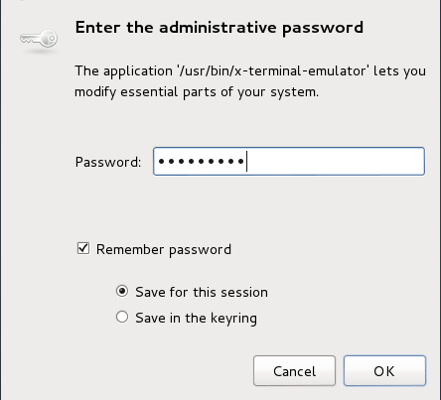

* Kemudian ketikkan *apt-get install mysql-server mysql-client* 🡪 enter 🡪 y untuk menginstal *MySQL server* dan *MySQL client* seperti gambar dibawah ini:

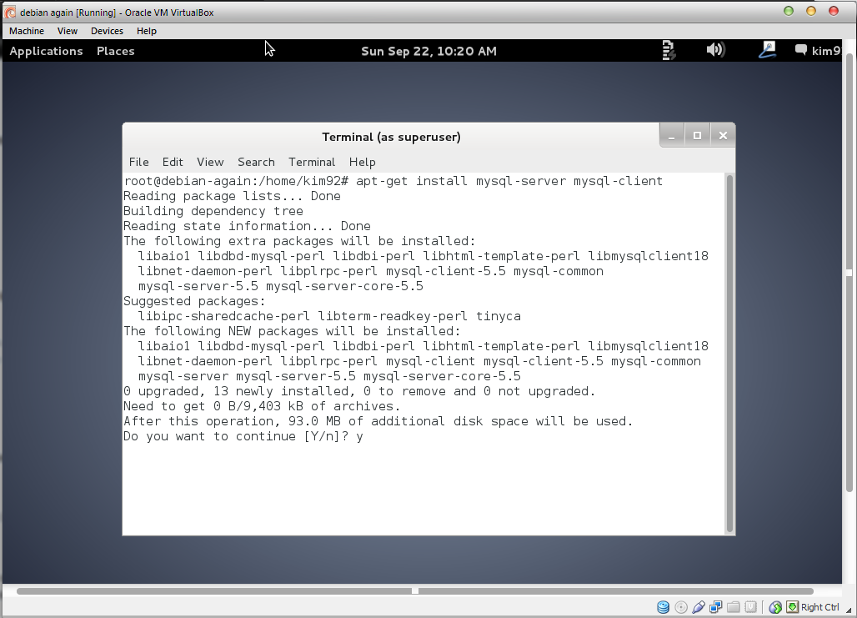

* Kemudian masukkan kembali *password root* dan ulangi *password root* seperti gambar dibawah ini:

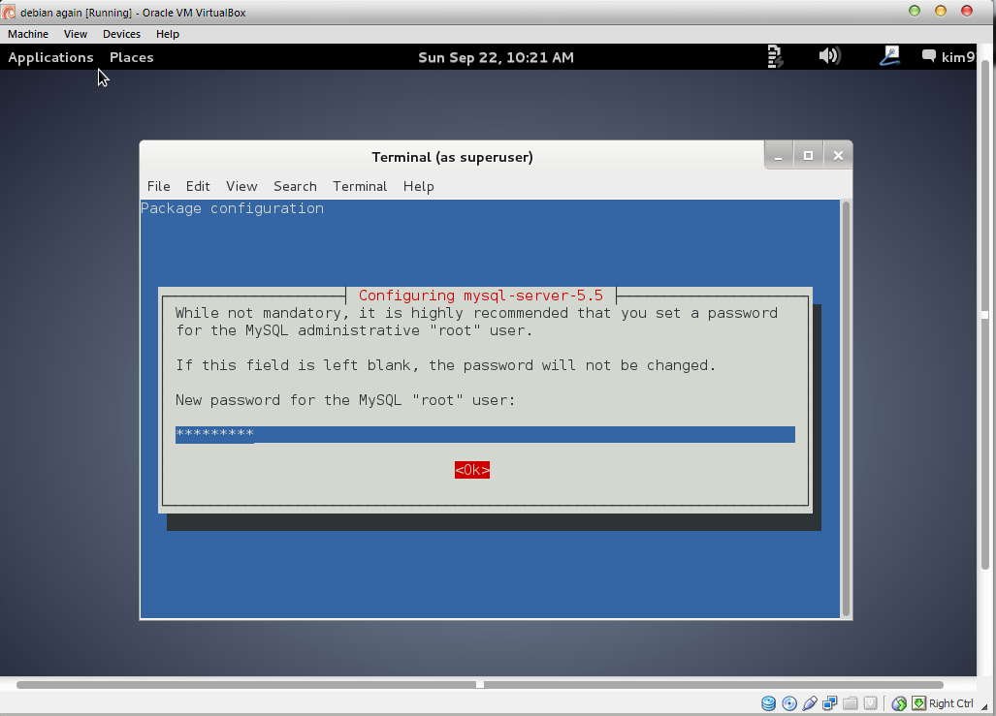

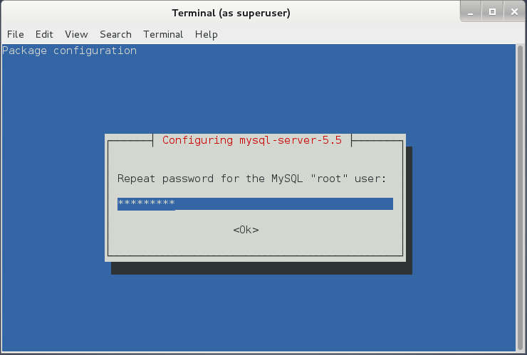

* Sebelumnya kembali ke *VirtualBox* untuk memasukkan kembali *disk* 1 seperti langkah sebelumnya memasukkan *disk* 1, 2, dan 3 dan proses akan berlanjut seperti gambar dibawah ini:

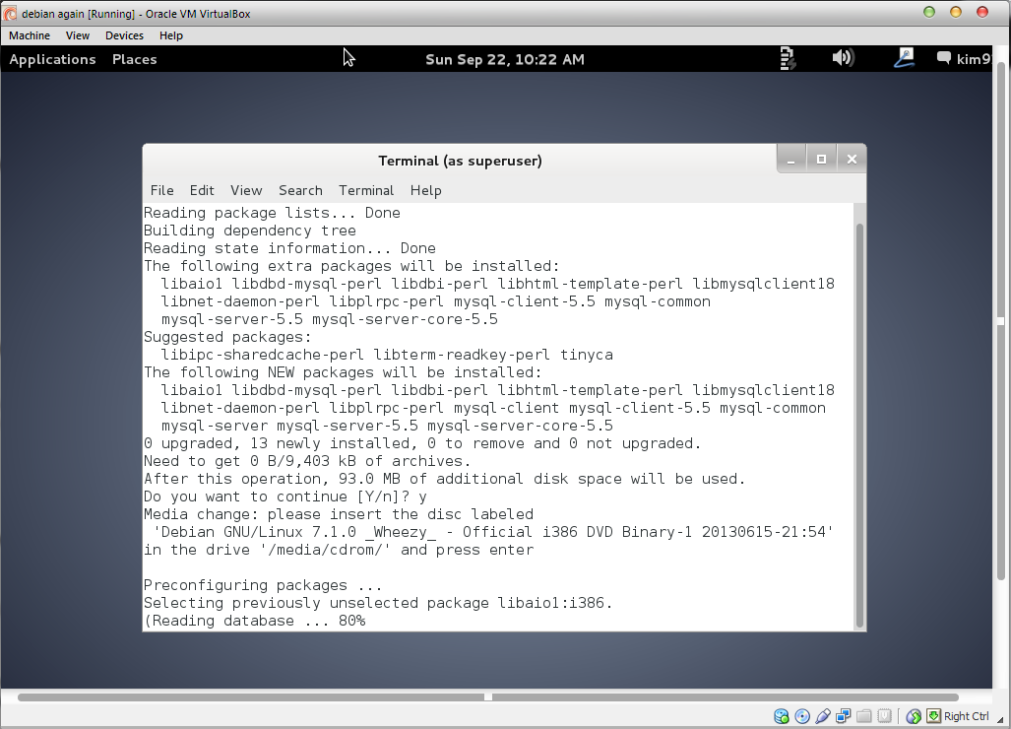

* Setelah proses instalasi *mysql server* dan *mysql client* selesai, selanjutnya adalah menginstal *Apache2* dengan cara mengetikkan *apt-get install apache2* seperti gambar dibawah ini:

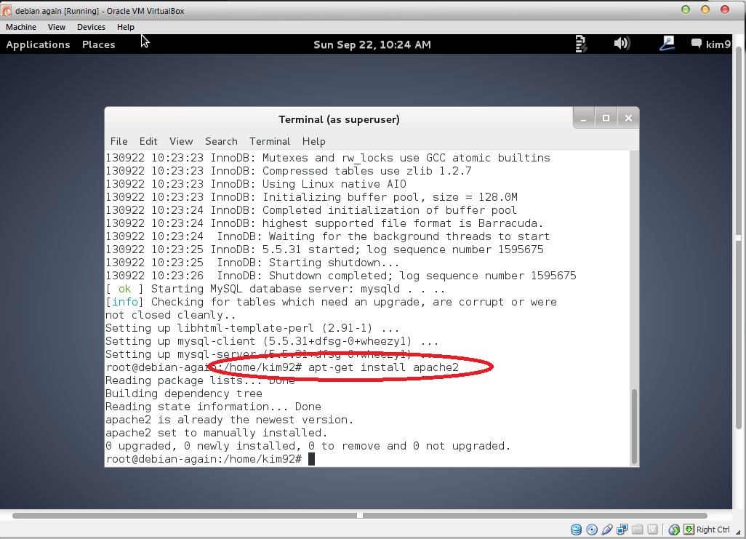

* Setelah proses selesai, selanjutnya adalah menginstal *PHP5* dengan cara mengetikkan *apt-get install php5 libapache2-mod-php5* seperti gambar dibawah ini:

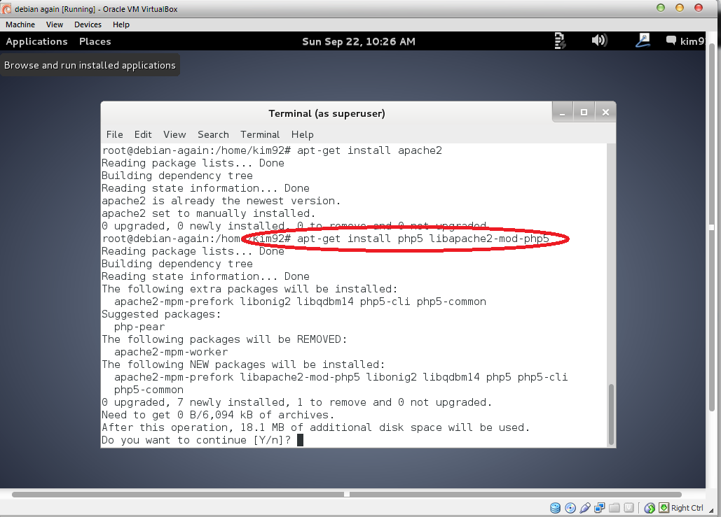

* Ketik “y” untuk melanjutkan instalasi sehingga proses instalasi berlanjut seperti ditunjukkan gambar dibawah ini:

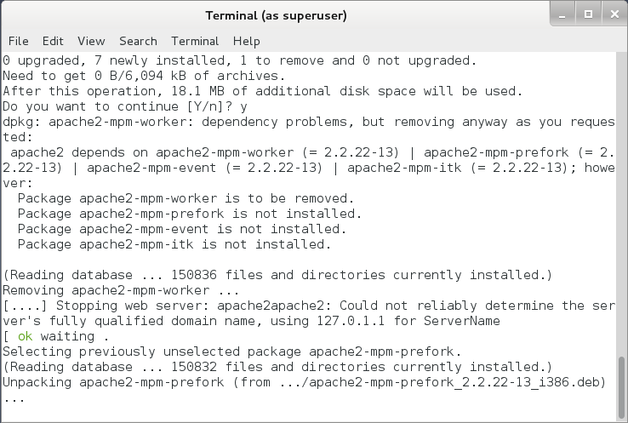

* Setelah selesai dengan *PHP5*, langkah selanjutnya adalah merestart *Apache* dengan mengetikkan */etc/init.d/apache2 restart* seperti ditunjukkan gambar dibawah ini:

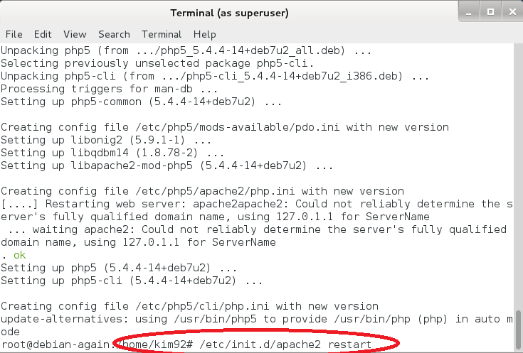

* Setelah proses *restart apache* selesai, dilanjutkan dengan menginstal *phpmyadmin* dengan cara mengetikkan *apt-get install phpmyadmin* seperti ditunjukkan gambar dibawah ini:

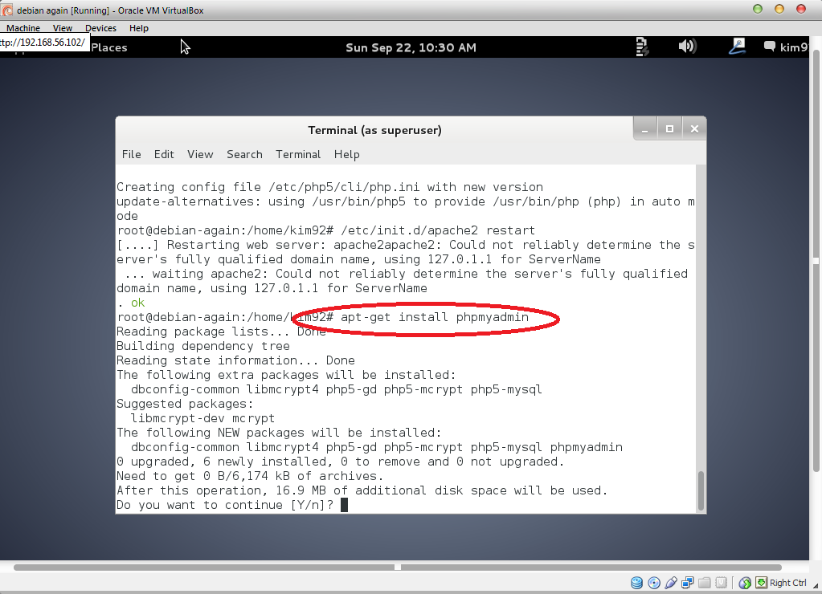

* Kemudian akan muncul tampilan seperti gambar dibawah ini:

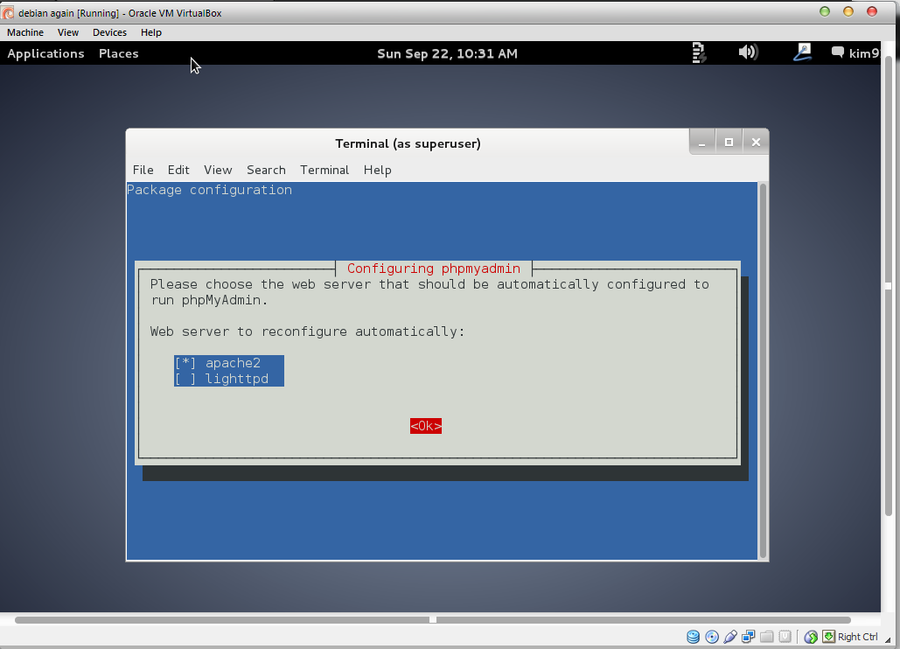

* Pilih *apache2* dengan cara menekan tombol spasi, kemudian klik tombol *Tab* 🡪 *Ok* kemudian proses instalasi akan dilanjutkan seperti gambar dibawah ini:

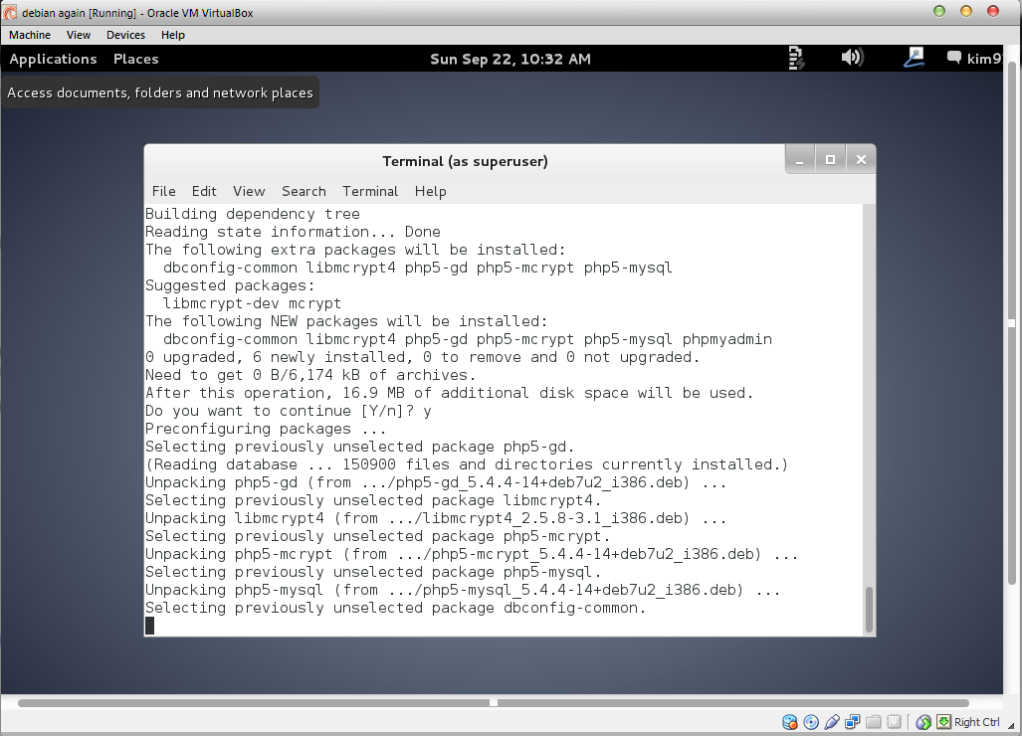

* Setelah selesai proses instalasi, maka akan muncul tampilan seperti gambar dibawah ini:

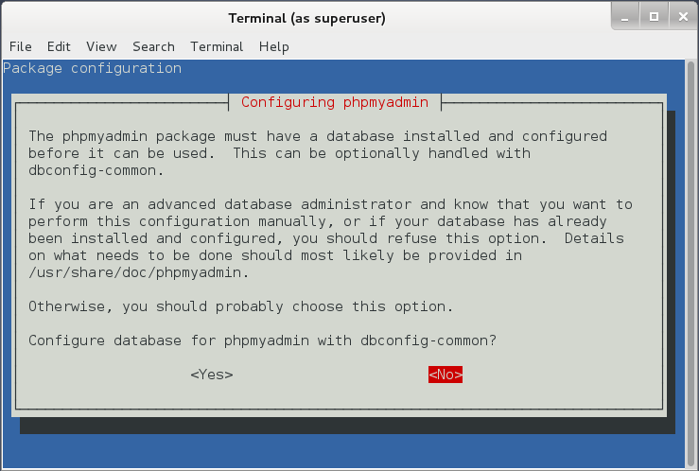

* Pilih “*No*” kemudian proses instalasi selesai.
* Kembali ke *web browser* untuk mengecek instalasi dari *server* lokal apakah telah sukses terinstal.
* Pada *web browser* ketikkan *IP Address* yang tadi yaitu 192.168.56.102/phpmyadmin sehingga akan muncul tampilan seperti gambar dibawah ini:

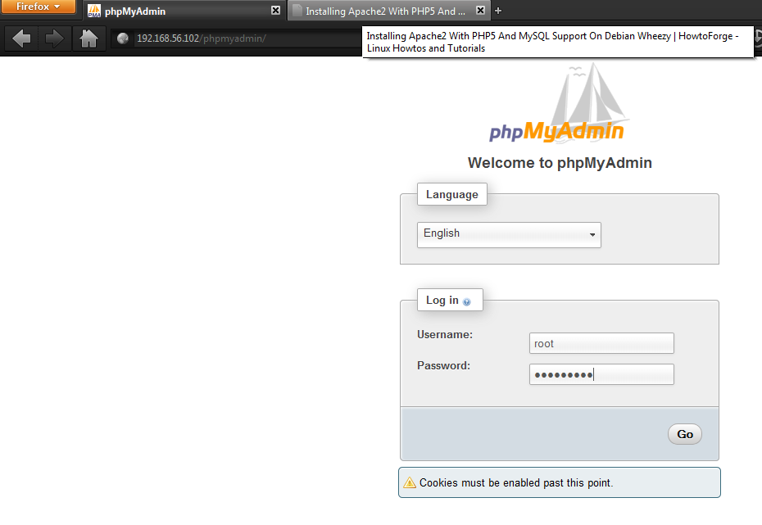

* Ketikkan *root* untuk *username* dan *password root* yang sudah kita tentukan pada saat proses instalasi *server* lokal tadi. Sehingga akan muncul tampilan seperti gambar dibawah ini jika proses instalasi berhasil:

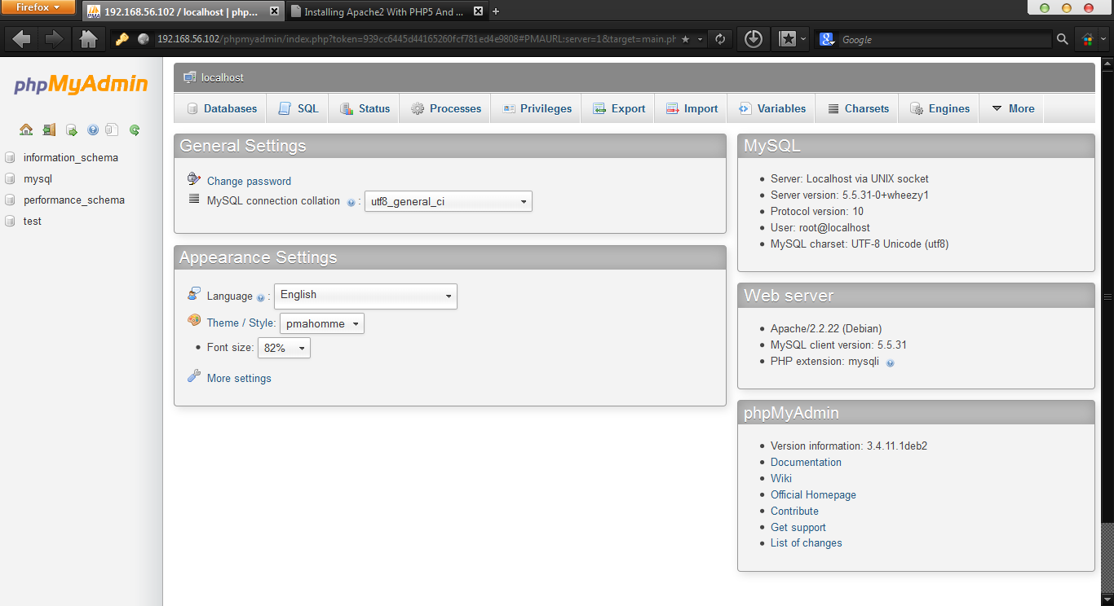

* Jika tampilan seperti gambar tersebut, maka *server* lokal telah berhasil diinstal.

1. Instalasi Putty

* Pertama disiapkan terlebih dahulu *file installer* dari *Putty*.

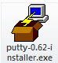

* *File installer* tersebut dijalankan.

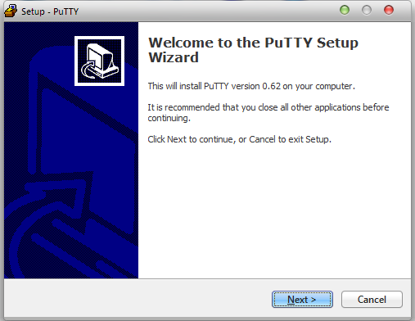 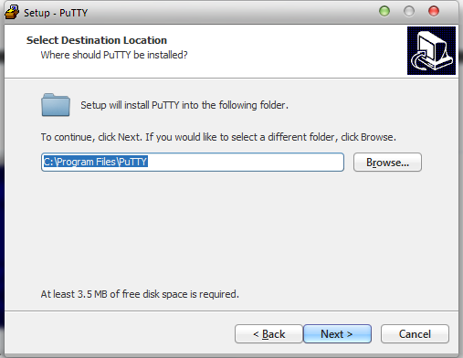 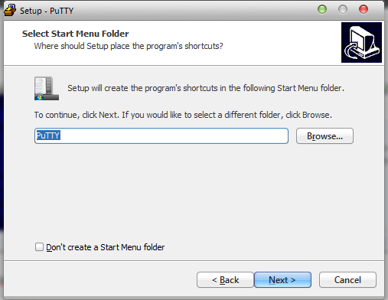

* Pada pilihan *Associate* dicentang dan dapat dilanjutkan menuju proses instalasi

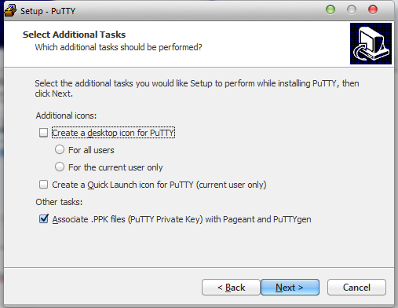

* Klik *install* untuk memulai proses instalasi

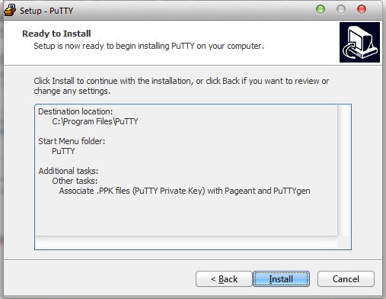

* Setelah selesai proses instalasi, dilakukan pengecekan dengan cara membuka *Putty* dan memasukkan *IP Address* 192.168.56.102 dan klik *Open* seperti gambar dibawah ini:

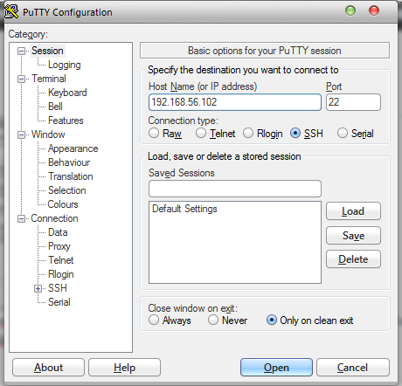

* Kemudian akan muncul tampilan seperti gambar dibawah ini:

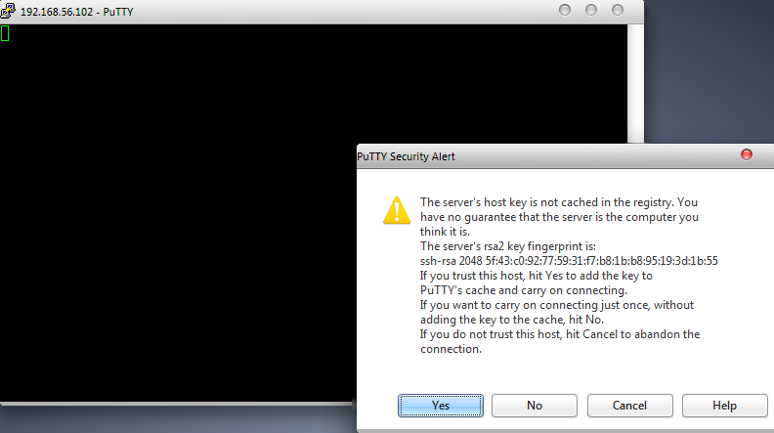

* Pada kondisi tersebut, klik “*Yes*” saja.
* Setelah diklik “*Yes*”, akan ada perintah *login as:* untuk memasukkan *user login*. Pada kondisi ini dapat dimasukkan *user* “root” kemudian memasukkan *root password* yang sudah pernah kita *setting* sebelumnya. Setelah memasukkan *user* dan *password* maka akan muncul tampilan seperti gambar dibawah ini:

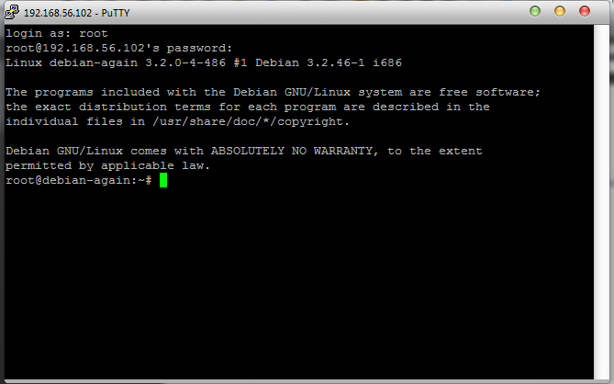

* Setelah proses tersebut, maka proses pengecekan selesai. Berlanjut ke pengistalan *WinSCP*.

1. Instalasi *WinSCP*

* Pertama disiapkan terlebih dahulu *file installer* dari *WinSCP*.

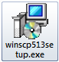

* Kemudian terdapat pilihan bahasa pada tahap pertama instalasi.

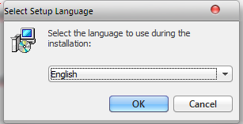

* Setelah itu tinggal terus mengklik *next* dengan pilihan *setting installation* (*default*) sampai proses instalasi selesai.

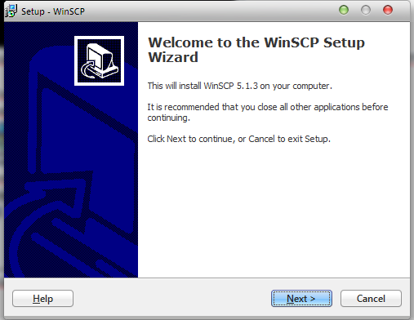 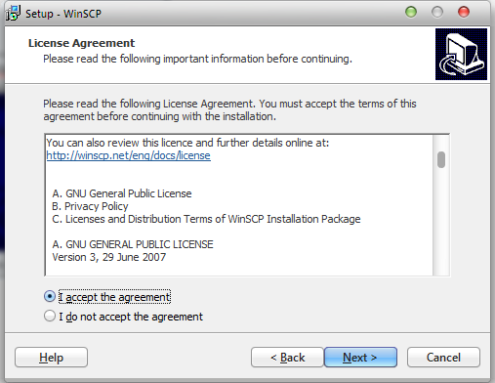 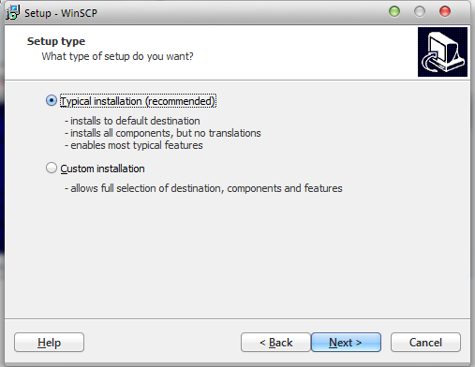 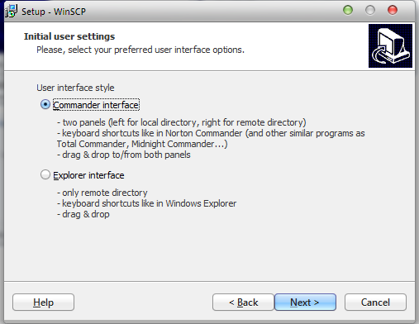 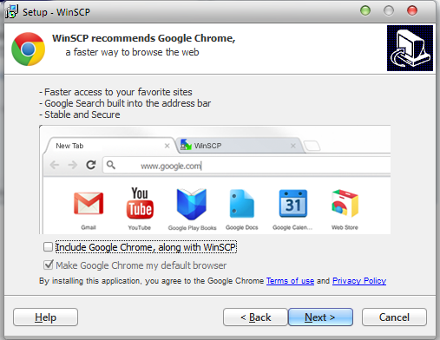 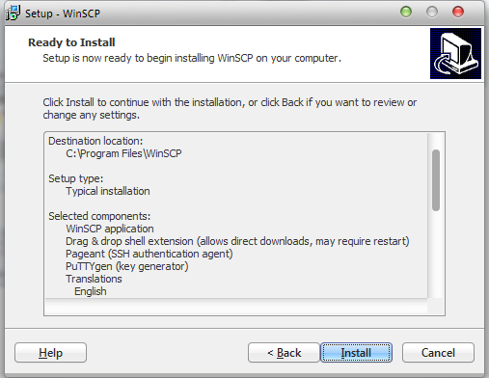 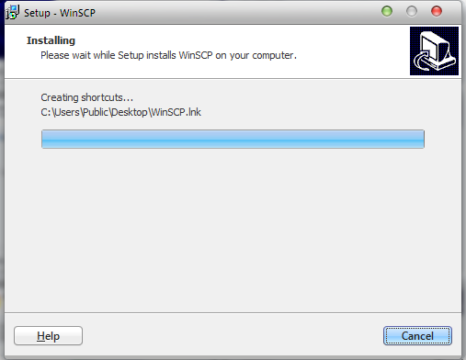 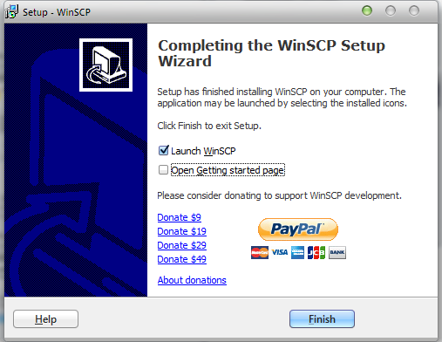

* Setelah proses instalasi selesai, program *WinSCP* dapat dijalankan dan dilakukan *setting* seperti gambar dibawah ini:
* Dengan mengatur *File protocol*: SFTP; *Host name*: 192.168.56.102; *User name*: root; *Password*: *********; dan setelah itu *login*.

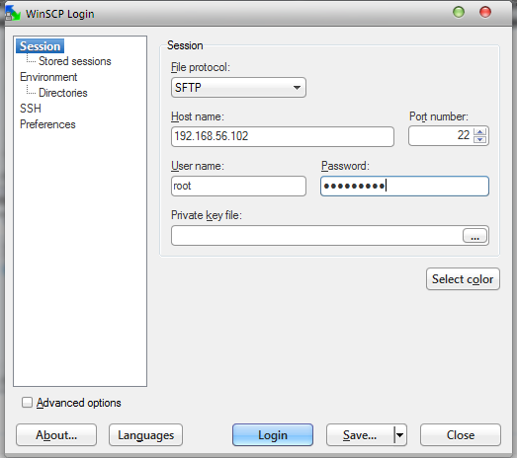

* Setelah *login*, akan ada tampilan seperti gambar dibawah ini: proses dapat dilanjutkan dengan mengklik “*Yes*”.

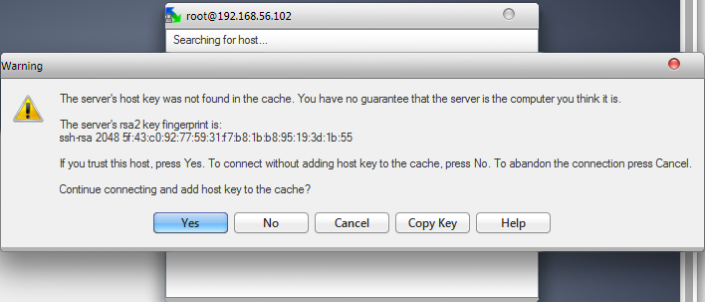

* Setelah itu akan muncul tampilan seperti gambar dibawah ini:

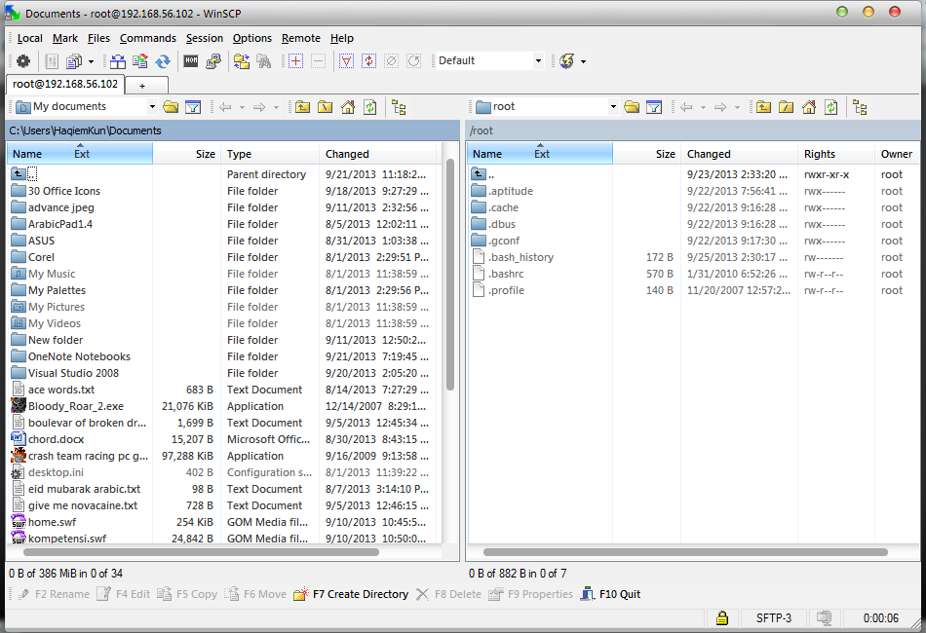

* Setelah tampilan tersebut muncul, maka proses telah selesai.

**Kesimpulan**

*VirtualBox* adalah aplikasi yang digunakan untuk menjalankan *Operating System* pada *Operating System* lain seperti menjalankan OS Debian di dalam *Windows*. Penggunaan *VirtualBox* ini sangat efisien dikarenakan tidak harus menggunakan *dual boot* untuk menjalankan Debian sebagai *web server* lokal.

Untuk pemasangan *web server* dibutuhkan tambahan pemasangan MySQL, Apache2, PHP5, dan phpMyAdmin. Selain itu dibutuhkan aplikasi lain seperti Putty dan WinSCP untuk bisa melakukan *remote* / mengendalikan Debian melalui *Windows*.